תקן ישראלי ת"י 1918 חלק 3.1 | SI 1918 part 3.1
אלול התשס"ו - אוגוסט 2006 | August 2006
ICS CODE: 91.040.20
91.060.50

נגישות הסביבה הבנויה: פנים הבניין - דרישות בסיסיות

Accessibility of the built environment: Indoors - Basic requirements

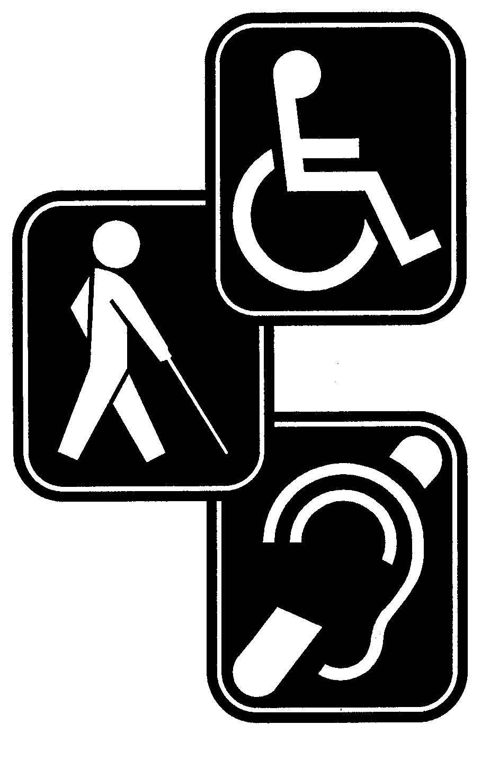

תקן זה הוכן על ידי ועדת מומחים בהרכב זה:
נורית איבניצקי, חנה זיו ז"ל, שמואל חיימוביץ (יו"ר), סליה יונג, עמוס לבנת, דני פריגת

תקן זה אושר על ידי הוועדה הטכנית 117 - תכנון כללי, בהרכב זה:
איגוד לשכות המסחר בישראל | - | רונן כהן-צמח
המועצה הישראלית לצרכנות | - | דוד אייזן
הפקולטה להנדסה אזרחית | - | אריה גונן
התאחדות הקבלנים והבונים | - | פיני וולך
התאחדות התעשיינים בישראל | - | עמי אריכא
לשכת המהנדסים והאדריכלים | - | ישראל קצנלנבוגן
מרכז השלטון המקומי | - | רחמים שרים (יו"ר)
משרד הבינוי והשיכון | - | יוסי ששון
משרד הפנים | - | דוד פילזר
עמותת אדריכלים מאוחדים בישראל | - | אורי זרובבל
רשות ההסתדרות לצרכנות | - | אבי ג'נאח

כמו כן תרמו להכנת התקן: נירה בר-אשר, דן עמר, רעיה קובזאנצב.
נורית הולצינגר ריכזה את עבודת הכנת התקן.

מילות מפתח:
אנשים עם מגבלות, נכים, נגישות, בניינים, תכן.
Descriptors:
handicapped people, disabled people, accessibility, buildings, design.

עדכניות התקן
התקנים הישראליים עומדים לבדיקה מזמן לזמן, ולפחות אחת לחמש שנים, כדי להתאימם להתפתחות המדע והטכנולוגיה.
המשתמשים בתקנים יוודאו שבידיהם המהדורה המעודכנת של התקן על גיליונות התיקון שלו.
מסמך המתפרסם ברשומות כגיליון תיקון, יכול להיות גיליון תיקון נפרד או תיקון המשולב בתקן.

רשמיות התקן
יש לבדוק אם המסמך רשמי, או אם חלקים ממנו רשמיים. תקן רשמי/גיליון תיקון רשמי (במלואם או בחלקם) נכנסים לתוקף
60 יום מפרסום ההודעה ברשומות, אלא אם בהודעה נקבע מועד מאוחר יותר לכניסה לתוקף.

סימון בתו תקן

כל המייצר מוצר, המתאים לדרישות התקנים הישראליים החלים עליו,
רשאי, לפי היתר ממכון התקנים הישראלי, לסמנו בתו תקן:

זכויות יוצרים
© אין לצלם, להעתיק או לפרסם, בכל אמצעי שהוא, תקן זה או קטעים ממנו, ללא רשות מראש ובכתב ממכון התקנים הישראלי.

תוכן העניינים

הקדמה
מבוא
פרק א - עניינים כלליים
1.1. תחום התקן
1.2. אזכורים
1.3. הגדרות
פרק ב - דרישות תכנון
2.1. כניסה נגישה לבניין
2.2. סף בפתח
2.3. דלתות ושערים
2.4. דרכים נגישות, לרבות פרוזדורים ומעברים
2.5. כבשׁים 11
2.6. מדרגות 14
2.7. אזורי מחסה 19
2.8. מעליות 19
2.9. מדרגות נעות ומסועי לכת 20
2.10. מעלונים 20
2.11. שירותים נגישים 21
2.12. מתקן שתייה 32
2.13. תאורה 32
2.14. חניות נגישות 32
נספח א - דרישות מתוך הצעת הרוויזיה לפרק הדן בבטיחות אש שבתקנות
התכנון והבנייה 33
רשימת מונחים 35
הקדמה
תקן זה הוא החלק השלישי בסדרת תקנים הדנה בנגישות הסביבה הבנויה.
חלקי הסדרה הם אלה:
ת"י 1918 חלק 1 | - | נגישות הסביבה הבנויה: עקרונות ודרישות כלליות
ת"י 1918 חלק 2 | - | נגישות הסביבה הבנויה: הסביבה מחוץ לבניין
ת"י 1918 חלק 3.1 | - | נגישות הסביבה הבנויה: פנים הבניין - דרישות בסיסיות
ת"י 1918 חלק 3.2(1) | - | נגישות הסביבה הבנויה: פנים הבניין - דרישות ייחודיות
ת"י 1918 חלק 4 | - | נגישות הסביבה הבנויה: תקשורת
ת"י 1918 חלק 5(1) | - | נגישות הסביבה הבנויה: יחידות דיור ויחידות אכסון

בתקן זה יש לעיין יחד עם התקנים הישראליים ת"י 1918 חלק 1, ת"י 1918 חלק 2 ות"י 1918 חלק 4.

מבוא
תקן זה קובע עקרונות תכנון ודרישות מינימליות לתכנון חללים ורכיבים שבתוך בניינים, במגמה לאפשר גם לאנשים בעלי מגבלות מסוגים שונים נגישות בתוך הבניינים ושימוש בהם ובשירות הניתן בהם.
הדרישות המפורטות בחלק 3.1 של התקן מתייחסות לאותם חללים ורכיבי בניין העשויים להימצא בכל בניין, ללא קשר לייעודו ולשימוש בו, כגון: דלתות, פרוזדורים, מדרגות, חדרי שירותים.
בחלק 3.2(1) של התקן מפורטות דרישות נוספות שהן ייחודיות לשימושים מסוימים, כגון: מקלחות, מלתחות, מקומות ישיבה באולמות, מקומות ישיבה באזורי המתנה, עמדות עבודה.
אם יוגדרו בעתיד בתקנות התכנון והבנייה(2) דרישות שישפיעו על הדרישות שבתקן זה, יעודכן התקן בהתאם.

פרק א - עניינים כלליים

תחום התקן
תקן זה קובע דרישות מינימליות לתכנון ולביצוע של חללים ורכיבים בתוך בניינים, כך שתתאפשר בהם נגישות (הגדרה 1.3.6)(3).
דרישות תקן זה באות נוסף על הדרישות הנקובות בתקנים הישראליים ת"י 1918 חלק 1 ות"י 1918 חלק 4.
הדרישות המפורטות בתקן זה מתאימות לתכנון בניינים חדשים, כך שיהיו נגישים ככל הנדרש לפי הוראת כל דין.
אין תקן זה בא לקבוע אילו בניינים חייבים לעמוד בדרישה מדרישותיו. חובת ההחלה של דרישות התקן נקבעת לפי הוראות כל דין.
תקן זה אינו דן בנגישות בתוך יחידות דיור בבנייני מגורים, לרבות בשטחים המוצמדים אליהן (הגדרה 1.3.7), ובתוך יחידות אכסון מיוחדות (כמשמעותן בחלק ח של תקנות התכנון והבנייה(2)); בכך דן
חלק 5(1) של סדרת התקנים ת"י 1918.
התקן אינו דן בחללים וברכיבי בניין שהם ייחודיים לשימושים מסוימים; הדרישות לגביהם מפורטות בתקן הישראלי ת"י 1918 חלק 3.2(1).

אזכורים
תקנים ומסמכים המוזכרים בתקן זה (תקנים ומסמכים לא מתוארכים - מהדורתם האחרונה היא הקובעת):
תקנים ישראליים
ת"י 975 | - | קביעת שטח של דירה
ת"י 1142 | - | מעקים ומסעדים
ת"י 1172 | - | מכלל של מושב ומכסה לאסלה
ת"י 1918 חלק 1 | - | נגישות הסביבה הבנויה: עקרונות ודרישות כלליות
ת"י 1918 חלק 2 | - | נגישות הסביבה הבנויה: הסביבה מחוץ לבניין
ת"י 1918 חלק 3.2(1) | - | נגישות הסביבה הבנויה: פנים הבניין - דרישות ייחודיות
ת"י 1918 חלק 4 | - | נגישות הסביבה הבנויה: תקשורת
ת"י 2252 חלק 1 | - | משטחי הרמה חשמליים למוגבלי תנועה - כללי בטיחות, מידות ופעולה תפקודית: מעלונים אנכיים
ת"י 2279 | - | התנגדות להחלקה של משטחי הליכה קיימים ושל חומרים המיועדים למשטחי הליכה
ת"י 2481 חלק 70 | - | מעליות: דרישות בטיחות לבנייה ולהתקנה - התאמות מיוחדות לנגישות אנשים לרבות אנשים בעלי מגבלות
ת"י 5115 חלק 3 | - | יחידות החתלה: יחידות החתלה לשימוש ציבורי
חוקים, תקנות ומסמכים ישראליים
חוק שוויון זכויות לאנשים עם מוגבלות (תיקון מס' 2), התשס"ה2005-
תקנות התכנון והבנייה (בקשה להיתר, תנאיו ואגרות) התש"ל1970-, על עדכוניהן
הל"ת - הוראות למתקני תברואה, התש"ל1970-, על עדכוניהן

הגדרות
ההגדרות של התקן הישראלי ת"י 1918 חלק 1 כוחן יפה בתקן זה; נוסף עליהן יפה כוחן של הגדרות אלה:

רוחב הפתח
רוחב הפתח, הנמדד כנדרש בתקנות התכנון והבנייה(2)(4).

משטח תפקוד
שטח אופקי חופשי לפני דלת, המאפשר מרחב תמרון הנדרש לתנועה של אדם בכיסא גלגלים.

מעלון
הֶתקן המותקן דרך קבע כדי לשרת מפלסים קבועים של רחבות עצירה, והכולל מתקן הרמה מונחה שמידותיו וחומרי הבנייה שלו מאפשרים גישה ושימוש לנוסעים בעלי מגבלות.

מעלון אנכי
מעלון הכולל משטח הרמה הנע אנכית בין שני מפלסים ומיועד לשמש אדם עומד או אדם יושב בכיסא או בכיסא גלגלים. מעלון אנכי יכול להיות מותקן בתוך פיר או בלעדיו.

קבועות
כלי קיבול ומתקנים המחוברים למקור הספקת מים, המקבלים לתוכם או מזרימים מתוכם נוזלים או פסולת המוסעת על ידי נוזלים, ואלה מועברים או שאינם מועברים אל מערכת הביבים אשר אליה מחוברים כלי הקיבול והמתקנים באופן ישיר או עקיף (דוגמות: אסלה, כיור, משתנה, מקלחת).

נגישות
כהגדרתה בחוק שוויון זכויות לאנשים עם מוגבלות: אפשרות הגעה למקום, תנועה והתמצאות בו, שימוש והנאה משירות, קבלת מידע הניתן או המופק במסגרת מקום או שירות או בקשר אליהם, שימוש במתקניהם והשתתפות בתוכניות ובפעילויות המתקיימות בהם, והכל באופן שוויוני, מכובד, עצמאי ובטיחותי.

שטח מוצמד
שטח שהוצא משטח הרכוש המשותף ושיוחד כדין או על פי חוזה לדירה מסוימת, כמתואר בתקן הישראלי ת"י 975 בסעיף הדן בהַצמדות לדירה.

כבֹש מעוקל
כבֹש שציר התנועה על פניו קשתי.

פרק ב - דרישות תכנון

כניסה נגישה לבניין
כניסה נגישה לבניין תעמוד בדרישות המפורטות בסעיף הדן בכניסה לבניין שבתקן הישראלי
ת"י 1918 חלק 2, וגם בדרישות המפורטות להלן בסעיפים 2.1.1, 2.1.2 ו2.2-. דלת בכניסה לבניין תעמוד בדרישות סעיף 2.3.

כניסה מקורה
אם הכניסה לבניין מקורה, יימשך הקירוי לפחות מעל משטח התפקוד שלפני הדלת (ראו סעיף 2.3.5), למעט בכניסות שבהן דלת הכניסה היא דלת אוטומטית.
הערה:
קירוי מעל משטח התפקוד מאפשר הגנה מפני גשם בזמן ההתארגנות לפני הכניסה לבניין.

משטח ניגוב
אם מותקן לפני דלת הכניסה לבניין משטח המיועד לניגוב סוליות נעליים וגלגלי כיסאות גלגלים,
הוא יעמוד בדרישות אלה:
- השימוש בו לא יגרום לתזוזתו;
- הפרש הגובה בין פני משטח הניגוב לפני המדרך הסובבים יתאים לדרישות הרלוונטיות בתקן
הישראלי ת"י 1918 חלק 1 בסעיף הדן בהפרשי גבהים;
- שוליו של משטח הניגוב לא יהיו מכופפים ופני השטח שלו לא יפריעו לתנועה.
הערות:
א. משטח ניגוב לפני דלת הכניסה מיועד למנוע הרטבת פני השטח של מדרכים, שההתנגדות להחלקה של חומר הריצוף שלהם מותאמת להיותם יבשים (ראו סעיף 2.4.3).
ב. שטיחים מסוימים עלולים לגרום להסטת כיסא גלגלים ועזרי הליכה מכיוון התנועה שלהם.

סף בפתח
הפרש הגובה בין הפנים העליונים של סף בפתח דלת לבין פני הרצפה הצמודים אליו יעמוד בדרישות אלה, לפי העניין:

בדלת כניסה לבניין ובפתח כל דלת המקשרת בין פנים הבניין לחוץ הבניין יהיה הפרש הגובה 2 ס"מ לכל היותר.
בדלת פנים יהיה הפרש הגובה 1.5 ס"מ לכל היותר.
אם הפרש הגובה גדול מ1.0- ס"מ, יותקן סף ששיפועו אינו גדול מ50%- (יחס של יחידת גובה אחת לשתי יחידות אורך)(5) (ראו ציור 1א).
הערה:
אפשר לקבל את השיפועים הנדרשים לעיל גם באמצעות הרכבת פרופיל משופע.

למרות האמור בסעיף 2.2.1, מותר שביציאה למרפסת לא מקורה או לגג לא מקורה יהיה הפרש הגובה בסף עד 6 ס"מ, אם יותקן בו אחד מאלה:
א. רכיב משופע קבוע, שאורכו אינו גדול מ50- ס"מ ושיפועו אינו גדול מ12%- (יחס של יחידת גובה
אחת לכ8- יחידות אורך);
ב. רכיב מדורג קבוע כמתואר בציור 1ב.

בדלת כניסה ליחידת דיור יהיה הפרש הגובה 2 ס"מ לכל היותר; אין חובה להתקין סף משופע כנדרש בסעיף 2.2.1.

בדלתות של מרחבים מוגנים ומקלטים יותקן רכיב קבוע או פריק, מדורג או משופע, כמתואר בציורים 1א - 1ב, לפי העניין.

הדרישות המפורטות בסעיפים 2.2.1 - 2.2.4 יחולו לכל רוחב הפתח; בפתחים שרוחבם גדול
מ100- ס"מ, הדרישות יחולו לרוחב 100 ס"מ לפחות.

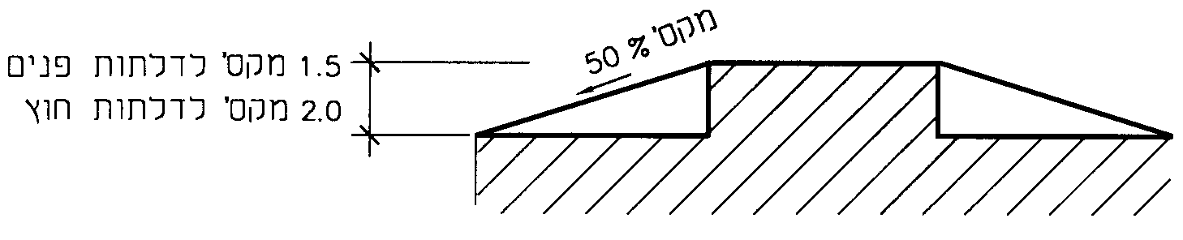
1א
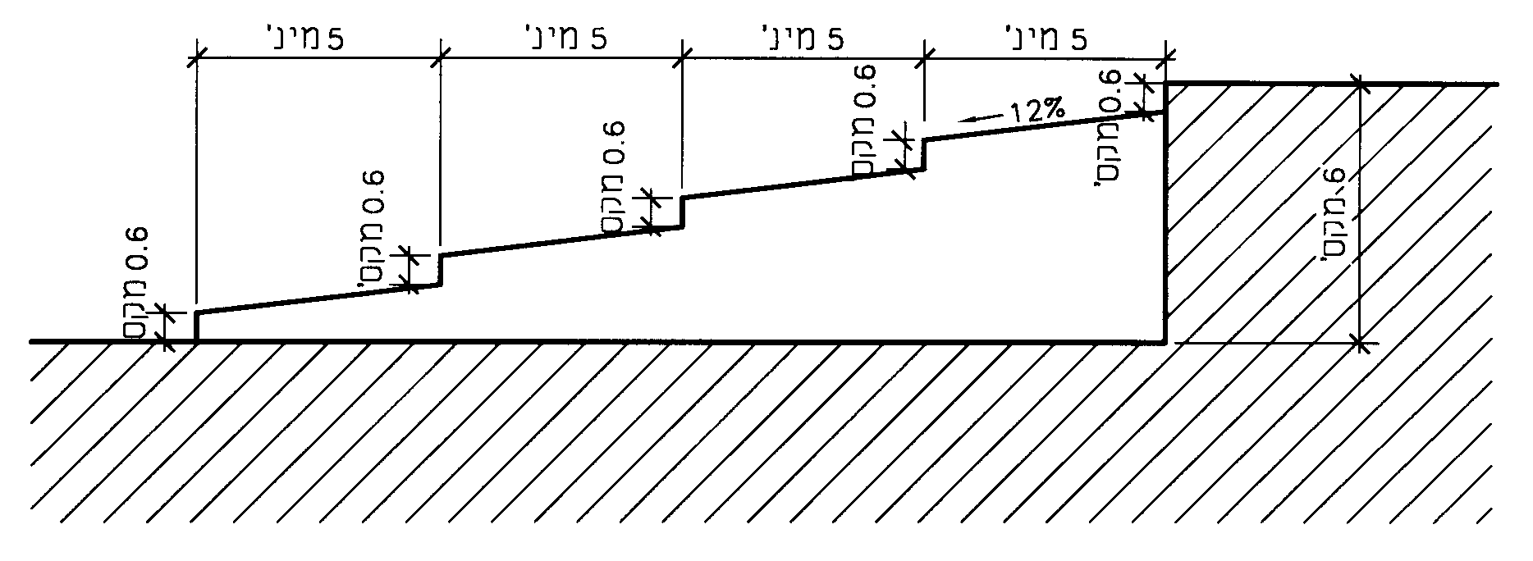
1ב
ציור 1 - דוגמות לסף בפתח (המידות בסנטימטרים)

דלתות ושערים
דלתות ושערים לאורך דרכים נגישות ובכניסה לחללים נגישים יתאימו לדרישות סעיפים 2.3.1 - 2.3.8. דלתות לשירותים נגישים יתאימו לדרישות סעיף 2.11.10.
ליד דלת מסתובבת(6), דלת מטוטלת(6) ("פנדל") ומתקני מעבר אחרים שאינם נגישים, המונעים מעבר של אנשים בעלי מגבלות (כגון: מעצור צלב סובב(6), מעברים אלקטרוניים), תותקן דלת נוספת (כגון דלת סובבת(6) ["דלת ציר"]) המיועדת לאותה מטרה. שלט המתאים לדרישות התקן הישראלי ת"י 1918 חלק 4 יכוון מהדלת שאינה נגישה אל הדלת הנוספת. הדלת הנוספת תתאים לדרישות אלה:
- דרישות סעיף 2.3 על סעיפי המשנה שלו;
- אם היא משמשת כדלת כניסה, היא תתאים גם לדרישות סעיף 2.1;
- תותקן באותה חזית ובמקום הניתן להבחנה ממיקום הדלת שאינה נגישה, ובמרחק שאינו גדול מ10- מ'
ממנה.

כוח ההפעלה
כוח ההפעלה הנדרש לפתיחת דלת בדרך נגישה יתאים למפורט להלן:
א. דלת פנים, למעט דלתות אלה: דלת אש, דלת עשן ודלת למרחב מוגן - 22 ניוטון מקס';
ב. דלת חוץ - 30 ניוטון מקס'.
אם כוח ההפעלה הנדרש לפתיחת דלת שאינה במצב רגיל-פתוח(6) (אינה פתוחה בזמן השימוש בבניין) גדול מ30- ניוטון, יותקן מנגנון עזר המאפשר את פתיחת הדלת ללא הפעלת כוח גדול מן הנדרש לעיל.

דרישה זו אינה חלה על דלתות כניסה לחדרי מדרגות. מנגנון העזר יתאים לנדרש עבורו בת"י 1918 חלק 1 בסעיף הדן באמצעי הפעלה.
הערה:
הכניסה הנגישה ביותר מתאפשרת על ידי דלת הזזה עם פתיחה אוטומטית.

מגיפי דלת
בדלתות שמותקן בהן מגיף דלת(6) יהיה מגיף הדלת בעל מנגנון השהיה ויכוון כך, שהזמן שיידרש לסגירת אגף הדלת לא יהיה קטן מ5- שניות. כוח ההפעלה הנדרש לפתיחת הדלת יתאים לדרישות סעיף 2.3.1.

דלת אוטומטית
בפתח של דלת הנפתחת אוטומטית יורכב מנגנון השהיה. דלת אוטומטית תנוע בקצב שאינו גדול
מ500- מ"מ לשנייה ואינו קטן מ250- מ"מ לשנייה.

רוחב הפתח
רוחב הפתח (הגדרה 1.3.1) לא יהיה קטן מ80- ס"מ.
בכל מקרה, בדלת בעלת שני אגפים, לפחות רוחב האגף הנפתח ראשון יתאים לדרישה זו.
למרות האמור לעיל, רוחב הפתח יהיה לפחות 110 ס"מ בחללים שיש לאפשר בהם גם פעילות של אנשים המתניידים בכיסאות גלגלים מיוחדים, שמִפתח הגלגלים שלהם גדול במיוחד (פעילות כגון: כדורסל, טניס שולחן, סייף, אתלטיקה, מחול), ובפתחים לאורך דרכים נגישות המובילות לחללים אלה ומהם (כגון: בכניסות לבניין, לשירותים נגישים, למקלחות נגישות, למלתחות נגישות, למזנון).

משטחי תפקוד

כללי
מיקום משטחי התפקוד (הגדרה 1.3.2) יהיה כמפורט להלן:
א. לפני פתח הדלת ואחריו יישמר משטח תפקוד שיאפשר לאדם בכיסא גלגלים תמרון במהלך
תנועתו דרך הפתח. מיקום משטחי התפקוד ומידותיהם יתאימו למתואר בציורים 3-2.
ב. למרות האמור לעיל, במקומות שקיימות לגביהם הוראות כל דין המאפשרות שמידות משטחים
לפני דלת יהיו קטנות מהנדרש לעיל, יתאימו מידות המשטחים לנדרש בסעיף 2.4.2.2ב.
הערה:
הדרישה המפורטת בסעיף א לעיל אינה חלה על פתחים הנמצאים במשטחי ביניים במדרגות, למעט
במשטחי ביניים המהווים דרך גישה לאזור מחסה (ראו סעיף 2.7) או לחללים נגישים אחרים.
ג. משטח התפקוד יכלול את כל רוחב הפתח.
בדלת סובבת יימשך משטח התפקוד ממזוזת(6)(7) הדלת שבצד הצירים ועד מעֵבר למזוזה שבצד
המנעול.
בדלת סובבת שאינה נפתחת אוטומטית יישמר שטח קיר חופשי ברוחב 30 ס"מ לפחות מעבר
למזוזת הדלת שבצד המנעול (ראו ציור 2).
הערה:
משטח תפקוד יכול להיות חלק משטח הפרוזדור.

מידות משטח התפקוד
מידות משטח התפקוד יהיו כמפורט להלן:
א. לדלת סובבת הנפתחת במשיכה: לפחות [130×(D110+)] ס"מ, או לפחות [150×(D80+)] ס"מ,
כאשר D = רוחב אגף הדלת בס"מ (ראו ציור 2)(8) .
ב. לדלת סובבת הנפתחת בדחיפה: לפחות 150 ס"מ ×150 ס"מ, או לפחות 130 ס"מ ×170 ס"מ (ראו ציור 2).
ג. לדלת הזזה: לפחות 150 ס"מ ×150 ס"מ, או לפחות 130 ס"מ ×170 ס"מ (ראו ציור 3).

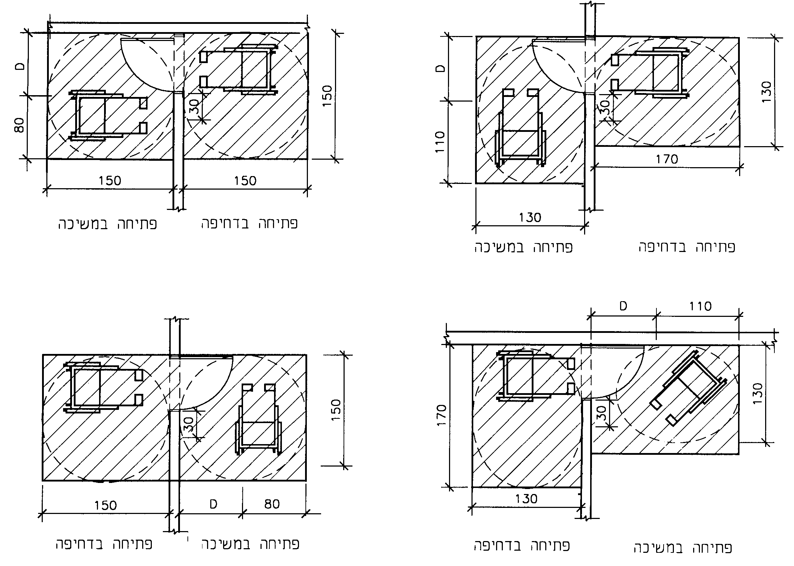

ציור 2 - משטחי תפקוד לפני דלת סובבת (המידות בסנטימטרים)

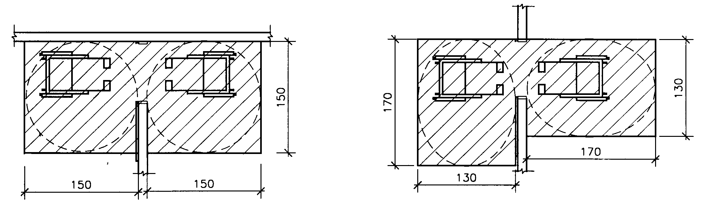
ציור 3 - משטחי תפקוד לפני דלת הזזה (המידות בסנטימטרים)

דלתות מזוגגות
סימני אזהרה על דלתות מזוגגות בזכוכית שקופה יתאימו לנדרש בתקן הישראלי ת"י 1918 חלק 4, בסעיף הדן בדלתות וקירות שקופים.
אם באגף של דלת סובבת מותקן פתח ראייה, המיועד לאפשר לאדם המתקרב אל הדלת להבחין באדם אחר הנמצא מעברה השני של הדלת, גם אם הוא נמוך קומה או מתנייד בכיסא גלגלים, יתאים פתח הראייה לדרישות אלה:
- פתח ראייה יחיד באגף דלת יהיה כזה, שתחום הראייה דרכו יהיה לפחות בין 100 ס"מ ל150- ס"מ מפני הרצפה;
- רוחב פתח הראייה יהיה 20 ס"מ לפחות.
הערה:
הדרישות המפורטות לעיל אינן חלות על דלתות שיש לגביהן דרישות של רשויות מוסמכות, כגון: דלת אש, דלת עשן.

אבזרים ופרזול

ידיות
ידיות ומנעולים יותקנו בגובה 85 ס"מ - 110 ס"מ מפני הרצפה.
המרחק בין אגף הדלת לחלק הפנימי של הידית לא יהיה קטן מ4- ס"מ (ראו ציור 4).
בדלת סובבת(6) אין להתקין ידיות עגולות מסוג ידית כפתור(6), הדורשות פעולת סיבוב.
הערה:
צורת הידית המועדפת היא ידית מנוף(6).
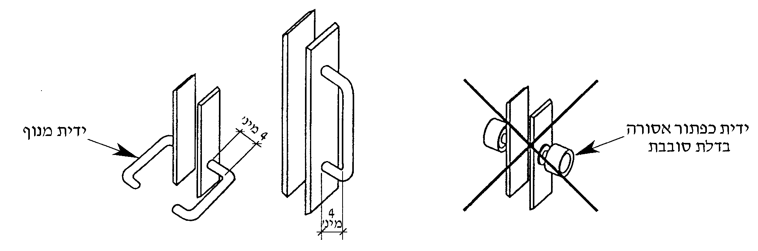
ציור 4 - ידיות לדלתות (המידות בסנטימטרים)

אמצעי עזר לסגירה
אם נדרש אמצעי עזר לסגירת הדלת נוסף על הידית, יותקן מוט או אמצעי מתאים אחר המאפשר משיכת הדלת לצורך סגירתה. האמצעי האמור יותקן בגובה 85 ס"מ - 110 ס"מ מפני הרצפה ובמרחק 25 ס"מ לכל היותר מקצה אגף הדלת הקרוב לציר הדלת. המרחק בין הפן הפנימי של אמצעי המשיכה לפני האגף לא יהיה קטן מ4- ס"מ ולא גדול מ7- ס"מ.
יותקן אמצעי עזר לסגירת הדלת לפחות בדלתות המותקנות במקומות אלה: בדלתות כניסה נגישות לבניין, בדלתות לשירותים נגישים.

זיהוי פתחים
יינקטו אמצעים שיאפשרו זיהוי חזותי של פתחים, כגון:
ניגוד בין גון מלבן הדלת לגון הקיר, הבדלים בעוצמת ההארה, סימון חזותי ומישושי על פני הרצפה, שילוט בהתאם לנדרש בתקן הישראלי ת"י 1918 חלק 4.

דרכים נגישות, לרבות פרוזדורים ומעברים

כללי
מהכניסה הנגישה לבניין תוביל דרך נגישה אל חללים נגישים ורכיבים נגישים בבניין. יובטח רצף נגישות בין הדרך הנגישה המובילה לכניסה הנגישה לבניין לבין הדרכים הנגישות שבתוך הבניין.
דרכים נגישות בתוך הבניין יתאימו לדרישות התקן הישראלי ת"י 1918 חלק 1 בסעיף הדן בדרך נגישה ובסעיף הדן במכשולים בדרך, ונוסף על כך יתאימו גם לדרישות אלה:

רוחב פרוזדורים ומעברים

הרוחב החופשי של דרכים נגישות בבניין, לרבות פרוזדורים ומעברים, ולמעט מעברים בין מחיצות קלות ומעברים בין רהיטים קבועים, לא יהיה קטן מ130- ס"מ;
רוחב מעברים בין מחיצות קלות ומעברים בין רהיטים קבועים יתאים לנדרש בתקן הישראלי
ת"י 1918 חלק 3.2(1).

למרות האמור לעיל, בפרוזדורים שלפי תקנות התכנון והבנייה(2) מותר שרוחבם יהיה קטן
מ130- ס"מ, יתקיימו דרישות אלה:
א. רוחב הפרוזדור לא יהיה קטן מ90- ס"מ.
ב. בכל מקום שנדרשת בו פנייה לפתח או לפרוזדור סמוך בזווית גדולה מ-°30 מכיוון התנועה בציר הדרך, יהיה שטח חופשי לסיבוב. מידות השטח החופשי לסיבוב יתאימו לנדרש בתקן הישראלי ת"י 1918 חלק 1 בסעיף הדן בסיבוב, או שסכום מידות הרוחב (a+b) לא יהיה קטן מ210- ס"מ כמתואר בציור 5.
ג. לאורך הפרוזדור, במרחקים שאינם גדולים מ15- מ', יהיו הרחבות, שמידותיהן מתאימות לדרישות התקן הישראלי ת"י 1918 חלק 1 בסעיף הדן בסיבוב;
הערה:
פנייה לפתח תיחשב הרחבה לעניין זה, אם הפתח ושטח הפרוזדור שלפניו מתאימים לדרישות סעיף ב שלעיל.
ד. אם קצהו של פרוזדור או של מעבר ללא מוצא מרוחק מההרחבה הקרובה מרחק גדול מ6- מ', יהיה בקצה הפרוזדור שטח חופשי לסיבוב שמידותיו כמפורט בתקן הישראלי ת"י 1918
חלק 1 בסעיף הדן בסיבוב (ראו ציור 5).
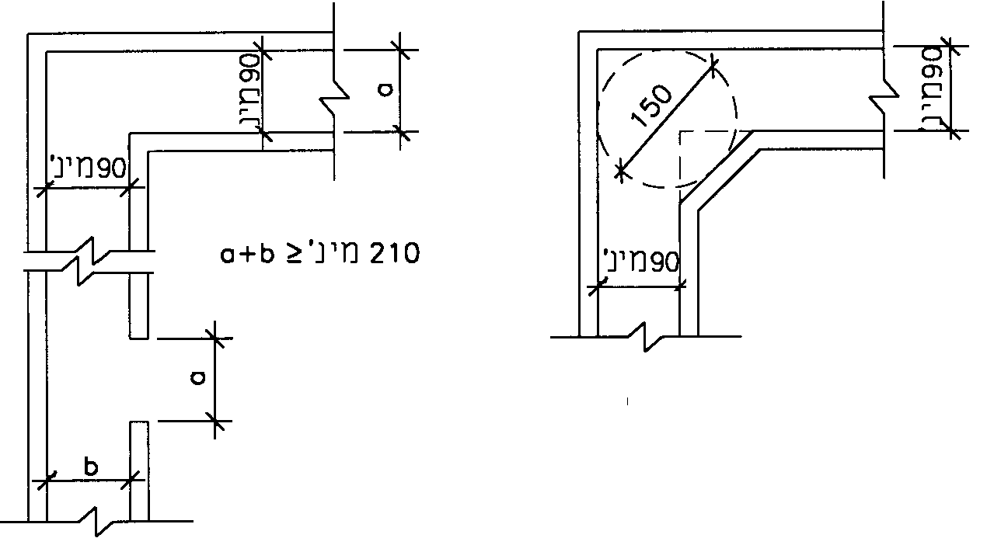

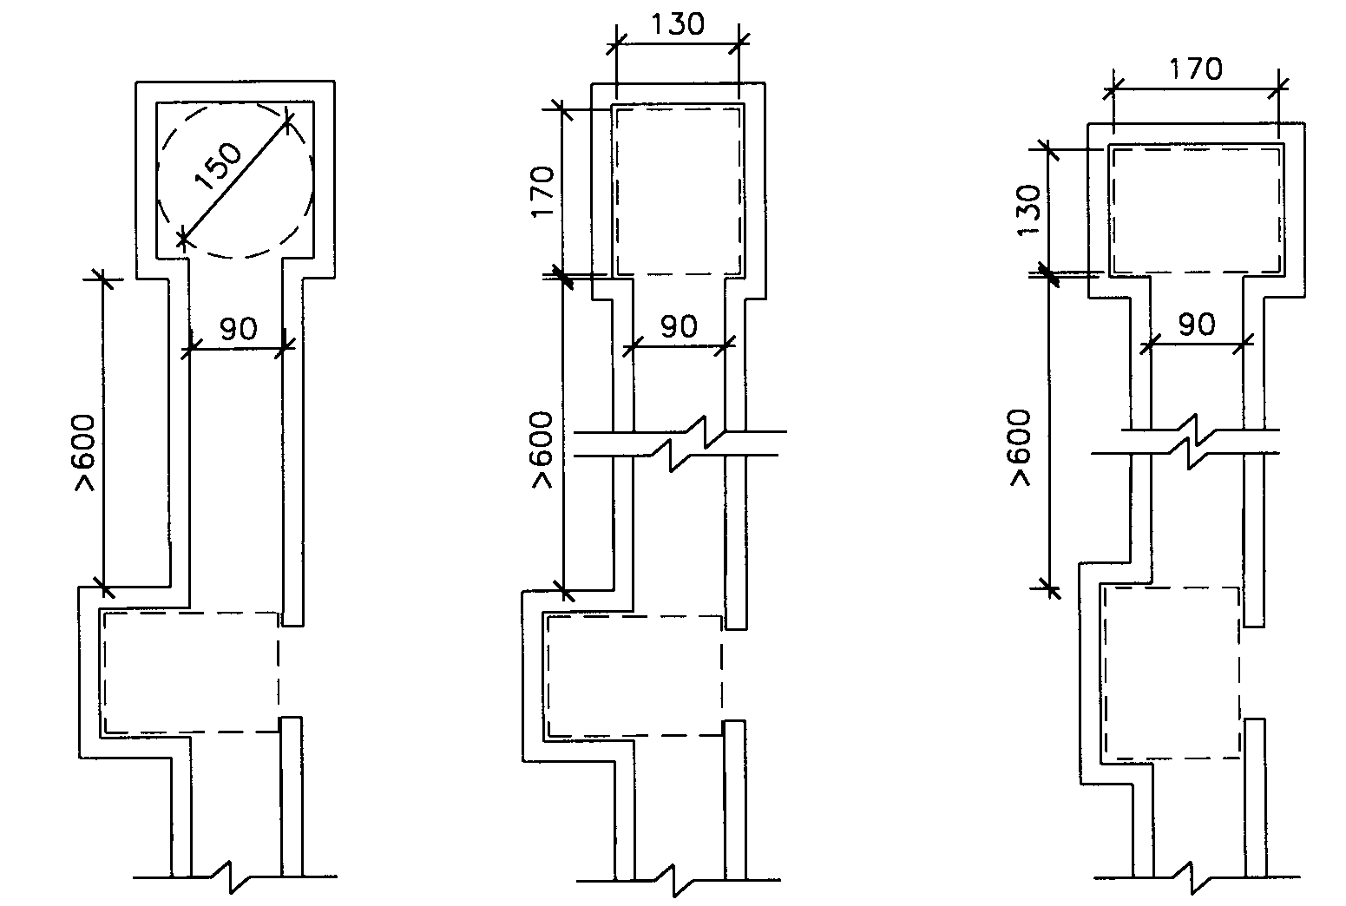

ציור 5 - דוגמות לרוחב פרוזדורים ומעברים (המידות בסנטימטרים)

פני הדרך
פני הדרך המוגמרים יעמדו בדרישות הסעיף הדן בפני השטח שבתקן הישראלי ת"י 1918 חלק 1, למעט הדרישה לגבי עמידות בהחלקה.
ההתנגדות להחלקה של פני הדרך בתנאי השירות הצפויים או הקיימים של הדרך תתאים לנדרש בתקן הישראלי ת"י 2279.

מקומות מנוחה
לאורך דרכים נגישות שמרחקי ההליכה בהן גדולים מ50- מ', יסופקו מקומות ישיבה לצורך מנוחה המתאימים לנדרש בתקן הישראלי ת"י 1918 חלק 3.2(1).

מקומות המוגדרים על ידי המתכנן לתצפית
מקומות המוגדרים על ידי המתכנן לתצפית, לרבות מעקות במקומות המיועדים לתצפית, יתוכננו כך שיתאפשר גם לאנשים נמוכי קומה ולאנשים המתניידים בכיסאות גלגלים לראות דרכם. תחום הצפייה הנדרש לשם כך יהיה בין 50 ס"מ ל150- ס"מ מפני הרצפה.
הערה:
מותר שרכיבים הדרושים לבטיחות יפגעו ברציפות תחום הצפייה.

כב ֹשים

כללי
הפרש הגובה המרבי בין מפלסים שניתן לגשר ביניהם באמצעות כב שׁ יהיה 150 ס"מ.
כאשר הפרש הגובה בין שני מפלסים גדול מ150- ס"מ, תותקן מעלית (סעיף 2.8).

שיפוע הכבש
שיפוע הכבש יעמוד בדרישות אלה:
א. שיפוע מהלכי הכבש בין משטחי ביניים יהיה קבוע. מהלכי הכבש (בין משטחי הביניים) לא יהיו מעוקלים (ראו הגדרה 1.3.8), אלא במקרים שבהם תנאי הבניין מחייבים זאת.
ב. השיפוע האורכי (ראו הגדרה בתקן הישראלי ת"י 1918 חלק 1) של הכבש לא יהיה גדול מ8%-. אם השיפוע גדול מ6%-, יהיו בסמוך לכבש מדרגות המשרתות את אותה דרך. המדרגות יתאימו לדרישות סעיף 2.6.
ג. בכבש שמהלכיו מעוקלים, בכל נקודה לאורך מהלכי הכבש לא יהיה השיפוע האורכי גדול מ8%-.
הערה:
שיפוע של כבש שאינו מעוקל מודדים בציר המשטח הנמדד; שיפוע של כבש מעוקל מודדים ברדיוס הפנימי של עיקול הכבש.
ד. השיפוע הרוחבי (ראו הגדרה בתקן הישראלי ת"י 1918 חלק 1) של הכבש לא יהיה גדול מ2%-. השיפוע הרוחבי של כבש מעוקל לא יהיה גדול מ2.5%-.

רוחב הכבש
הרוחב החופשי של פני הכבש יהיה 130 ס"מ לפחות.

משטחי ביניים בכבש
משטחי ביניים (ראו הגדרת "משטחי ביניים" בתקן הישראלי ת"י 1918 חלק 1) יהיו במקומות אלה:
א. בראשו ובתחתיתו של כל מהלך כבש;
ב. במקומות שבהם משתנה כיוון ציר התנועה על פני הכבש, למעט בכבש מעוקל;
ג. לפחות משטח ביניים אחד לכל הפרש גובה של 75 ס"מ (ראו ציור 6).
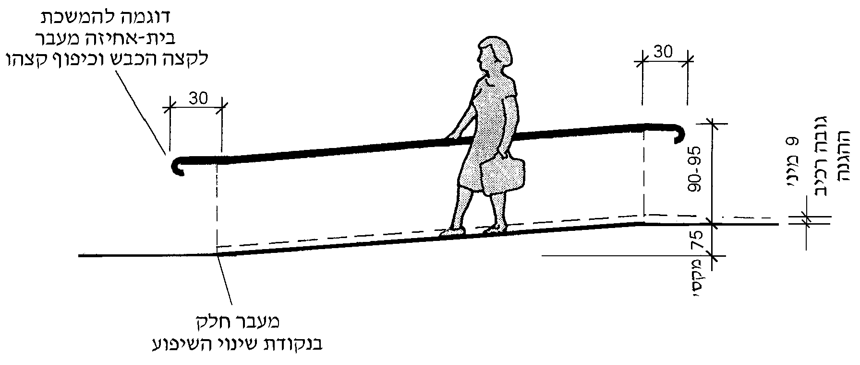

ציור 6 - כבש ובתי-אחיזה בכבש (המידות בסנטימטרים)

משטחי הביניים יעמדו בדרישות אלה:
א. אורך משטח הביניים יהיה לפחות 130 ס"מ בכיוון התנועה, ורוחבו יהיה לפחות כרוחב הכבש.
ב. זווית המפגש בין ציר הכבש למשטח הביניים תהיה °90 (ראו ציור 7).
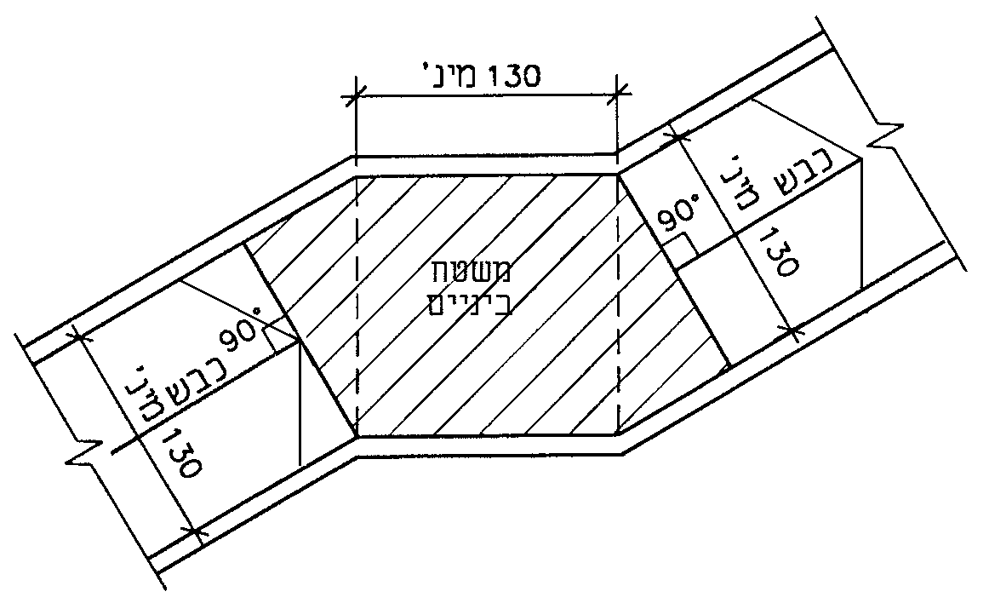
ציור 7 - דוגמה למפגש בין ציר הכבש למשטח הביניים (המידות בסנטימטרים)

פני הכבש
פניו המוגמרים של הכבש יעמדו בדרישות הסעיף הדן בפני השטח שבתקן הישראלי ת"י 1918 חלק 1, למעט הדרישה לגבי עמידות בהחלקה.
מקדם ההתנגדות להחלקה של פני הכבש הנמדד כמתואר בתקן הישראלי ת"י 2279 יהיה 0.8 לפחות.

מעקים בכבש
במקומות שנדרשים בהם מעקים יתאימו המעקים לדרישות התקן הישראלי ת"י 1142. בתי-האחיזה בכבש יתאימו לדרישות סעיף 2.5.7 להלן.

בתי-אחיזה בכבש
בכבש המגשר על הפרש גובה גדול מ20- ס"מ יותקנו בתי-אחיזה, העומדים בדרישות אלה:
א. בתי-האחיזה יותקנו משני צידי הכבש.
ב. בתי-אחיזה שאינם רציפים(9) יימשכו לפחות 30 ס"מ מעבר לקצה שיפוע הכבש, במקביל לפני משטחי הביניים הגובלים עם הכבש בשני קצותיו, אלא אם אין הדבר אפשרי בגלל הפרעה במעבר (כגון: פתח, או בליטה היכולה להוות מכשול).
ג. בתי-האחיזה יסתיימו בקצוות מכופפים (ראו ציור 6) או בסיומת בולטת ללא פינות חדות.
ד. הפן הפנימי של בית-האחיזה לא יחרוג יותר מ5- ס"מ מחוץ לכבש או למשטח הביניים ולא יחדור יותר מ10- ס"מ לתחום הכבש או משטח הביניים, ובלבד שהמרחק האופקי הנמדד בין הפנים הפנימיים של בתי-האחיזה שמשני צידי הכבש לא יהיה קטן מ90- ס"מ.
ה. הפן העליון של בית-האחיזה יהיה בגובה 90 ס"מ - 95 ס"מ מפני המשטח המוגמרים של הכבש.
אם יותקן בית-אחיזה שני, נמוך יותר, יהיה גובה הפן העליון שלו 70 ס"מ - 75 ס"מ מפני המשטח המוגמרים.
ו. המבנה, הגימור וההתקנה של בית-האחיזה יתאימו למפורט בסעיף 2.6.9.

רכיבי הגנה בשולי כבש
שוליהם של כבשים ושל משטחי הביניים שלהם, שאינם במפלס אחד עם השטח הצמוד להם או שאינם צמודים לקיר, יהיו בעלי רכיבי הגנה.
רכיבי ההגנה לא יגרעו מרוחב הכבש הנדרש בסעיף 2.5.3.
פניו העליונים של רכיב ההגנה יהיו בגובה 9 ס"מ לפחות מעל פניהם המוגמרים של הכבש ומשטח הביניים (ראו ציור 8א).
תחתית רכיב ההגנה תהיה בגובה 5 ס"מ לכל היותר מעל פניהם המוגמרים של הכבש ומשטח הביניים (ראו ציורים 8ב - 8ג).
הערה:
אם הפרש הגובה בין מפלס פני הכבש למפלס פני השטח הצמוד אליו אינו גדול מ20- ס"מ, אין חובה להתקין רכיבי הגנה.

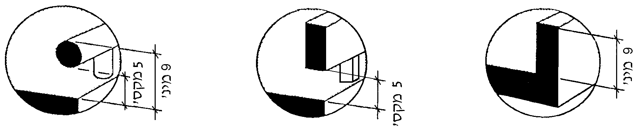

8א | 8ב | 8ג

ציור 8 - דוגמות של רכיב הגנה לכבש (המידות בסנטימטרים)

מדרגות

רוחב מהלך המדרגות
רוחב מהלך המדרגות יתאים לדרישות הנקובות בעניין זה בתקנות התכנון והבנייה(2)(4).

רומים ושלחים
א. במדרגות המחופות בלוחות עשויים טראצו או אבן טבעית יתאימו הלוחות לדרישות התקנים הישראליים ת"י 1554 חלק 1 או ת"י 1554 חלק 2, לפי העניין.
ב. במהלך מדרגות אחד יהיו כל הרומים בעלי מידות אחידות וכל השלחים בעלי מידות אחידות.
ג. רומי המדרגה לא יהיו פתוחים (ראו ציור 9א).
ד. גובה רום המדרגה לא יהיה קטן מ10- ס"מ ולא יהיה גדול מ17.5- ס"מ (ראו ציור 10).
עומק שלח המדרגה, הנמדד אופקית בין קצות שני שלחים עוקבים, לא יהיה קטן מ26- ס"מ
(ראו ציור 10).
למרות האמור לעיל, אם אין בבניין מעלית המובילה לאותם חללים שאליהם מובילות המדרגות האמורות, גובה רום המדרגה לא יהיה גדול מ16.5- ס"מ, ועומק השלח לא יהיה קטן מ28- ס"מ.
ה. הסטיות המותרות בגובה רום המדרגה או בעומק השלח, במהלך מדרגות אחד, לא יהיו גדולות מהמפורט להלן:
- בין שתי מדרגות סמוכות - 5 מ"מ לכל היותר;
- בין המידה הגדולה ביותר לבין המידה הקטנה ביותר - 10 מ"מ לכל היותר.

מספר המדרגות במהלך אחד

אם מותקנת בבניין מעלית המובילה לאותם חללים שאליהם מובילות המדרגות האמורות, מספר המדרגות במהלך אחד לא יהיה גדול מהמפורט להלן:
- 16 מדרגות שגובה הרום שלהן אינו גדול מ17.5- ס"מ; או
- 22 מדרגות שגובה הרום שלהן אינו גדול מ15.5- ס"מ.

אם לא מותקנת בבניין מעלית המובילה לאותם חללים שאליהם מובילות המדרגות האמורות, מספר המדרגות במהלך אחד לא יהיה גדול מ11- מדרגות שגובה הרום שלהן אינו גדול מ16.5- ס"מ.

משטח ביניים
בקצה כל מהלך מדרגות יהיה משטח ביניים. משטח הביניים יתאים לנדרש בתקנות התכנון והבנייה(2)(4) בסעיף הדן במשטח אופקי בחדר מדרגות.

קצה שלח ואף מדרגה(6)
א. אם יש חפיפה בין שלח לשלח שמתחתיו, כך שנוצר אף מדרגה, אף המדרגה לא יבלוט יותר מ4- ס"מ
מעבר לחלקו העליון של קו רום המדרגה.
ב. אפי מדרגה הבולטים יותר מ2- ס"מ לא יהיו חדים בתחתיתם (ראו ציור 9ב) אלא ישופעו כמתואר
בציורים 10א - 10ב.
אפשר ששיפוע תחתית אף המדרגה יתחיל במרחק של עד 1.5 ס"מ מהרום, כמתואר בציור 10ב.

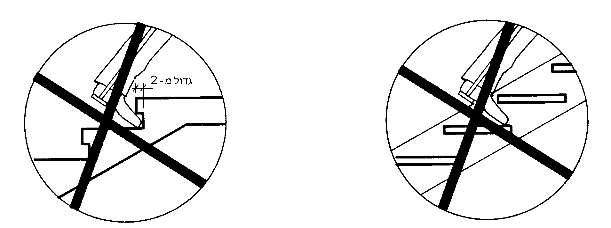

9א - רומים פתוחים | 9ב - אפי מדרגה חדים בתחתיתם
ציור 9 - מדרגות אסורות

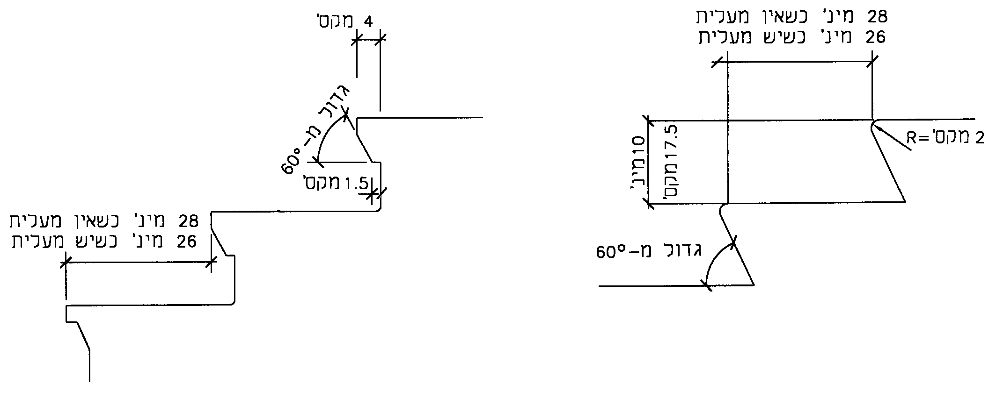
10א | 10ב
הערה לציור:
בבניין שאין בו מעלית, גובה הרום לא יהיה גדול מ16.5- ס"מ, כמפורט בסעיף 2.6.2.

ציור 10 - מידות רומים, שלחים ואפי מדרגה (המידות בסנטימטרים)

פני השטח
פני השטח המוגמרים של המדרגות, לרבות משטחי הביניים, יתאימו לנדרש בסעיף 2.4.3.
אמצעי האזהרה יתאימו לנדרש בסעיף 2.6.7.

אמצעי אזהרה למדרגות
בקצות המדרגות ובתחילתו ובסיומו של מהלך מדרגות תינתן התראה על ידי אמצעי אזהרה.
הערה:
אמצעי אזהרה למדרגות נדרשים עבור אנשים בעלי לקות ראייה, העשויים להתקשות בזיהוי המדרגות ובזיהוי תחילתו וסופו של מהלך מדרגות.
אמצעי אזהרה למדרגות יעמדו בדרישות אלה (ראו ציור 11):
א. יותקנו משטחי אזהרה מישושיים בכל מפלסי הכניסה אל מהלכי מדרגות והיציאה מהם, ובמשטחי
ביניים שעומקם גדול מ200- ס"מ.
המרחק d בין משטחי האזהרה למדרגה העליונה ולמדרגה התחתונה של מהלך המדרגות יהיה כעומק
שלח המדרגה d.
רוחבם של משטחי האזהרה המישושיים יהיה כרוחב המדרגות, עומקם יהיה 60 ס"מ לפחות
(ראו ציור 11) והם יהיו עשויים מחומר המנוגד במרקמו לחומר המדרך במפלס הקומה, כך שניתן
יהיה לחוש בהם בכף רגל נעולה.
ב. נוסף על כך יותקנו אמצעי אזהרה נוספים, שיבטיחו שקצה כל שלח ייראה בבירור לאדם היורד במדרגות. לדוגמה: פסי אזהרה שגונם מנוגד לגון השלח, שיימצאו במרחק שאינו גדול מ3- ס"מ מקצה השלח, ושאורכם 80% לפחות מאורך השלח.
ג. מספר הקומה יסומן באמצעות סימון מישושי בקצה בית-האחיזה בכל קומה, לפחות במדרגות
המשמשות דרך מילוט.

מעקים למדרגות
מעקים למדרגות ולמשטחי הביניים יתאימו לדרישות התקן הישראלי ת"י 1142.

בתי-אחיזה במדרגות
במדרגות ובמשטחי הביניים שלהן יותקנו בתי-אחיזה, שיעמדו בדרישות אלה:
א. בתי-האחיזה יותקנו משני צידי המדרגות (ראו ציור 11); במדרגות שרוחבן גדול מ250- ס"מ יתאימו בתי-האחיזה לנדרש בעניין זה בתקנות התכנון והבנייה(2).
ב. בצד הפנימי של מהלכי מדרגות המשכיים שכיוון העלייה משתנה בהם, כגון מדרגות פרסה(6), יימשכו בתי-האחיזה באופן רצוף (ראו ציור 11).
ג. בית-אחיזה שאינו רציף(9) יימשך 30 ס"מ לפחות מעבר לרום המדרגה העליונה, וימשיך את
שיפועו מעבר לרום המדרגה התחתונה לאורך מרחק שמידתו האופקית אינה קטנה מעומק שלח
המדרגה d (ראו ציור 12), אלא אם אין הדבר אפשרי בגלל הפרעה במעבר (כגון: פתח, או בליטה
היכולה להוות מכשול).
ד. קצות בית-האחיזה יעוצבו כך שלא יהוו מכשול, לדוגמה: על ידי כיפופם לכיוון הרצפה, הקיר או
העמוד (ראו ציור 12), או באמצעות סיומת נטולת פינות חדות.
ה. הפן העליון של בית-האחיזה יהיה בגובה 90 ס"מ - 95 ס"מ מפני קצה השלח ובניצב לו (ראו
ציור 12).
ו. בתי-האחיזה יהיו ממוקמים כך, שיאפשרו עלייה לאורך המדרגות בקו ישר וניצב למדרגות (לא באלכסון) (ראו ציור 13).
ז. הפן הפנימי של בית-האחיזה לא יחרוג יותר מ5- ס"מ מחוץ למהלך המדרגות או למשטח הביניים.
ח. המבנה והגימור של בתי-האחיזה יתאימו לנדרש בסעיף 2.6.10.

מבנה, גימור והתקנה של בתי-אחיזה
המבנה, הגימור וההתקנה של בתי-האחיזה יתאימו לנדרש בעניין זה בתקן הישראלי ת"י 1142 ולדרישות הנוספות האלה:
א. צורת בית-האחיזה תהיה עגולה או אחרת, ובלבד שתהיה נוחה לגריפה; קוטר בית-אחיזה שצורתו
עגולה יהיה 3 ס"מ - 4 ס"מ; רוחב בית-אחיזה שצורתו אינה עגולה לא יהיה קטן מ3- ס"מ ולא
יהיה גדול מ6- ס"מ, ופינותיו העליונות שעל פני משטח האחיזה יהיו מעוגלות ברדיוס
0.3 ס"מ - 0.5 ס"מ (ראו ציור 14).
ב. בתי-האחיזה יותקנו באופן קשיח, יציב ובטוח.
ג. מבנה בית-האחיזה ואופן התקנתו יאפשרו גריפה רציפה לאורכו.
ד. מסביב לבית-האחיזה יהיה מרווח חופשי לגריפה שהיקפו 4 ס"מ לפחות מהפנים החיצוניים של
בית-האחיזה (ראו ציור 14).
ה. בתי-האחיזה יהיו בעלי גוון שונה מגון הרקע סביבם, כדי שיהיה אפשר להבחין בהם בקלות;
בתי-אחיזה שהם חלק ממעקה יכולים להיות בגוון זהה לגון המעקה.

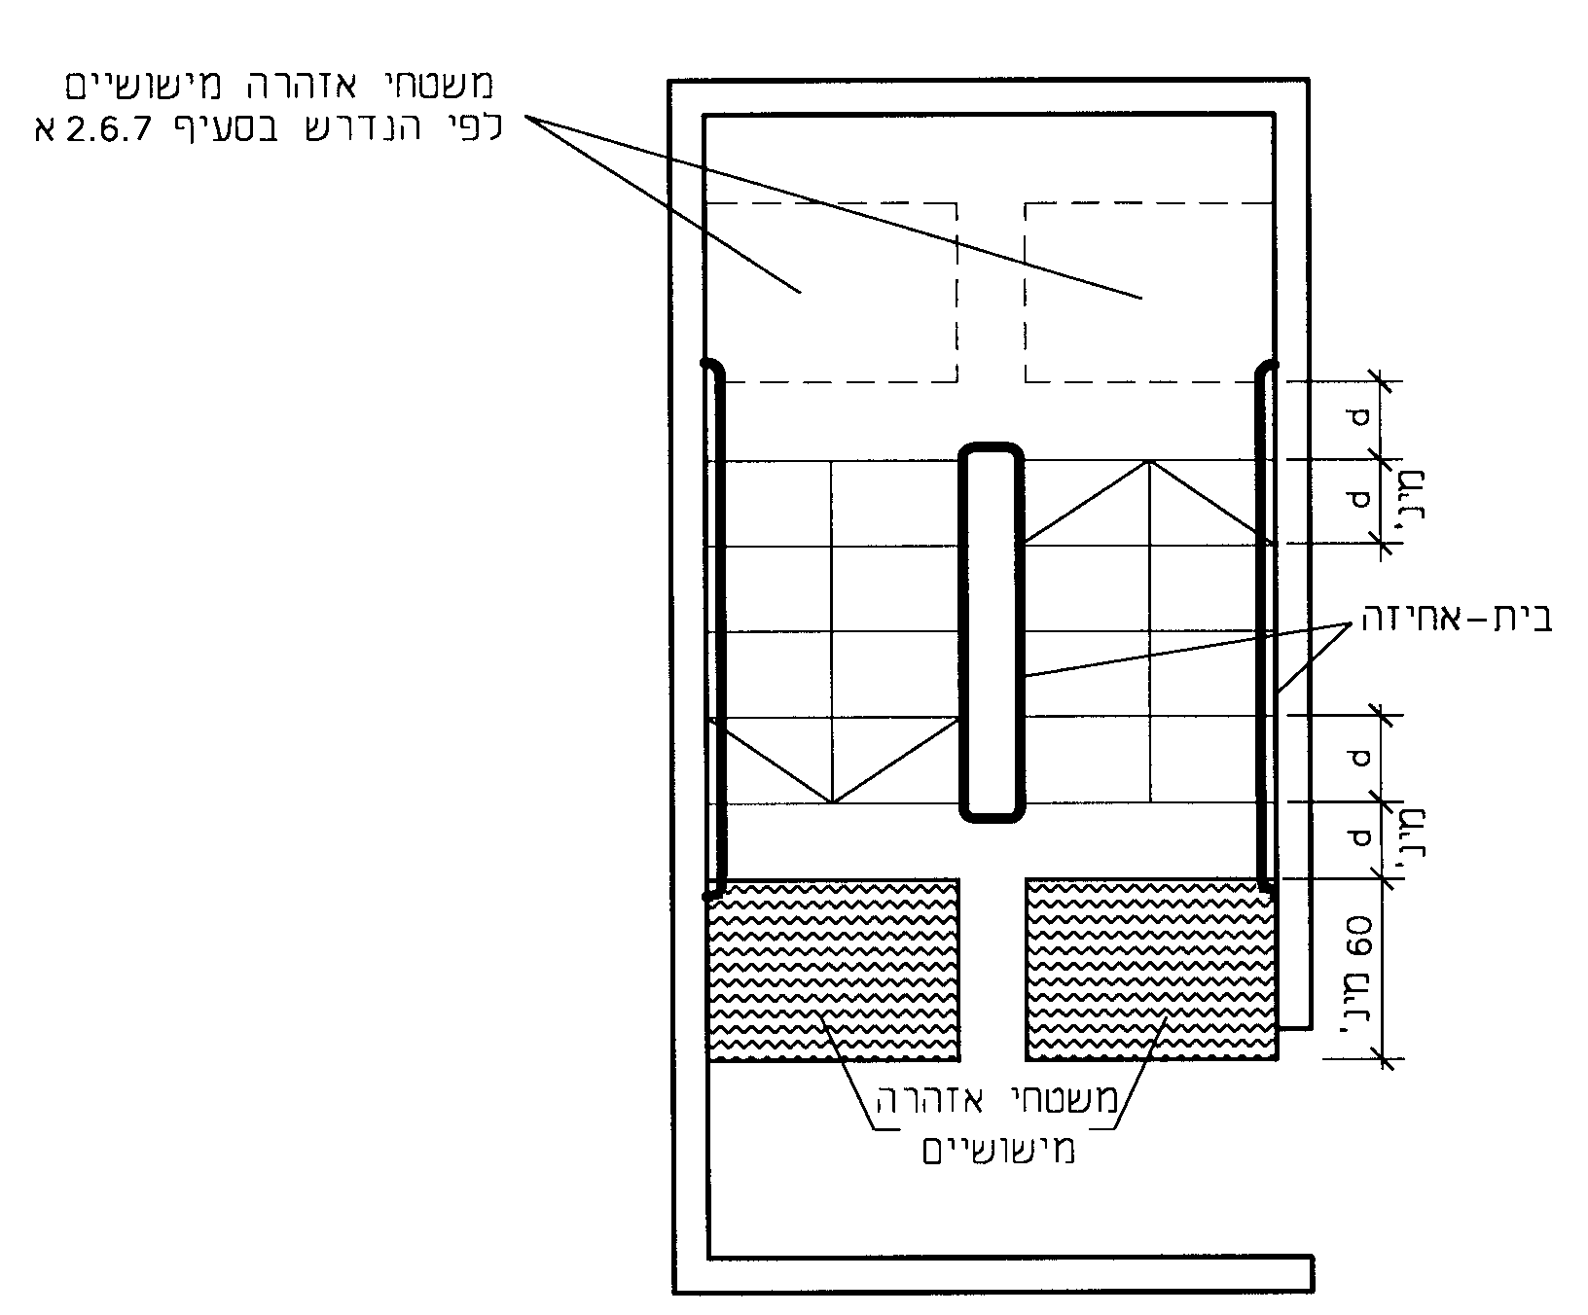

ציור 11 - אמצעי אזהרה למדרגות ובתי-אחיזה במדרגות (המידות בסנטימטרים)

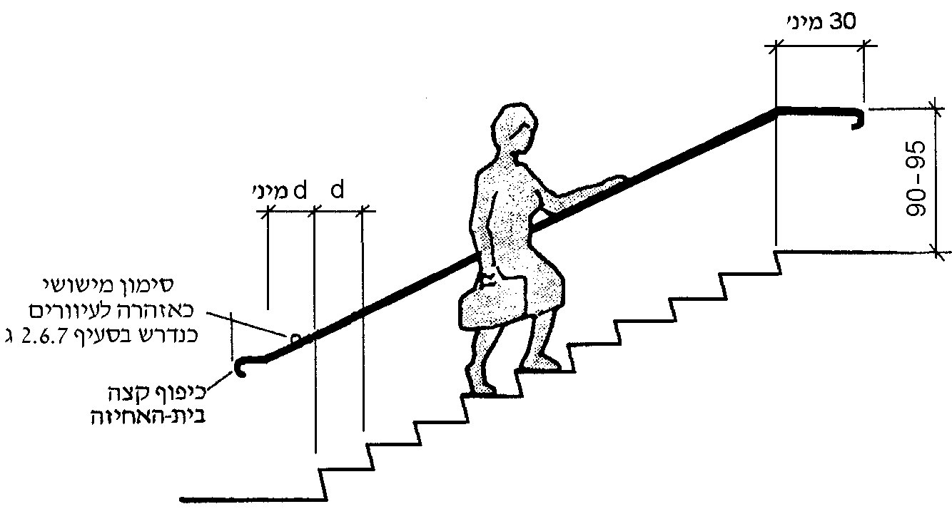

ציור 12 - חתך בית-אחיזה במדרגות

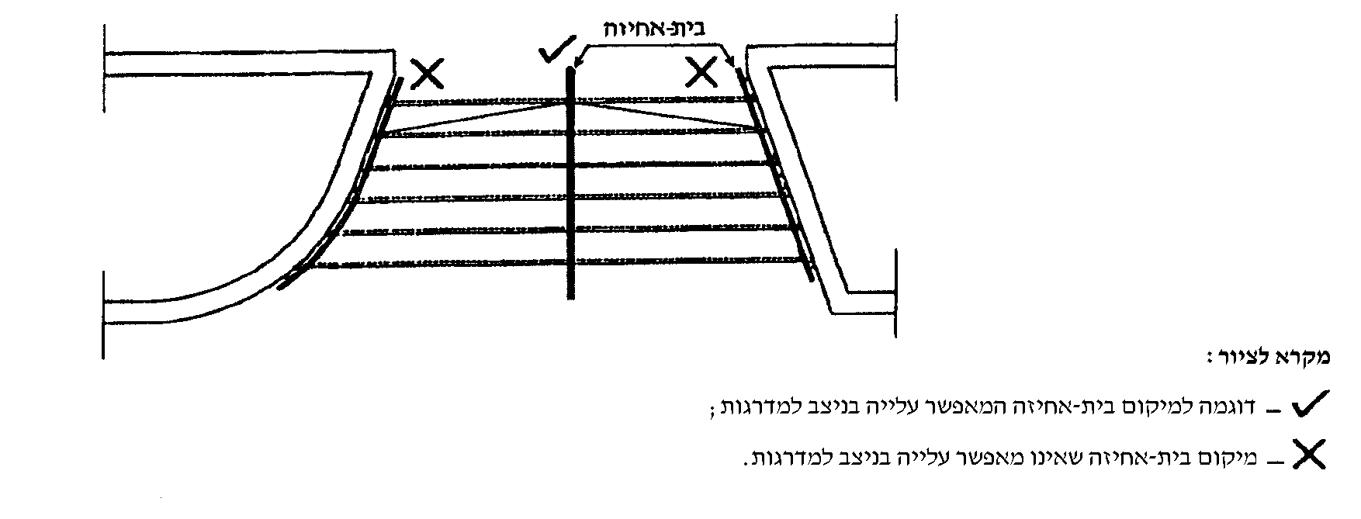

ציור 13 - דוגמה להתקנת בתי-אחיזה במדרגות (המידות בסנטימטרים)

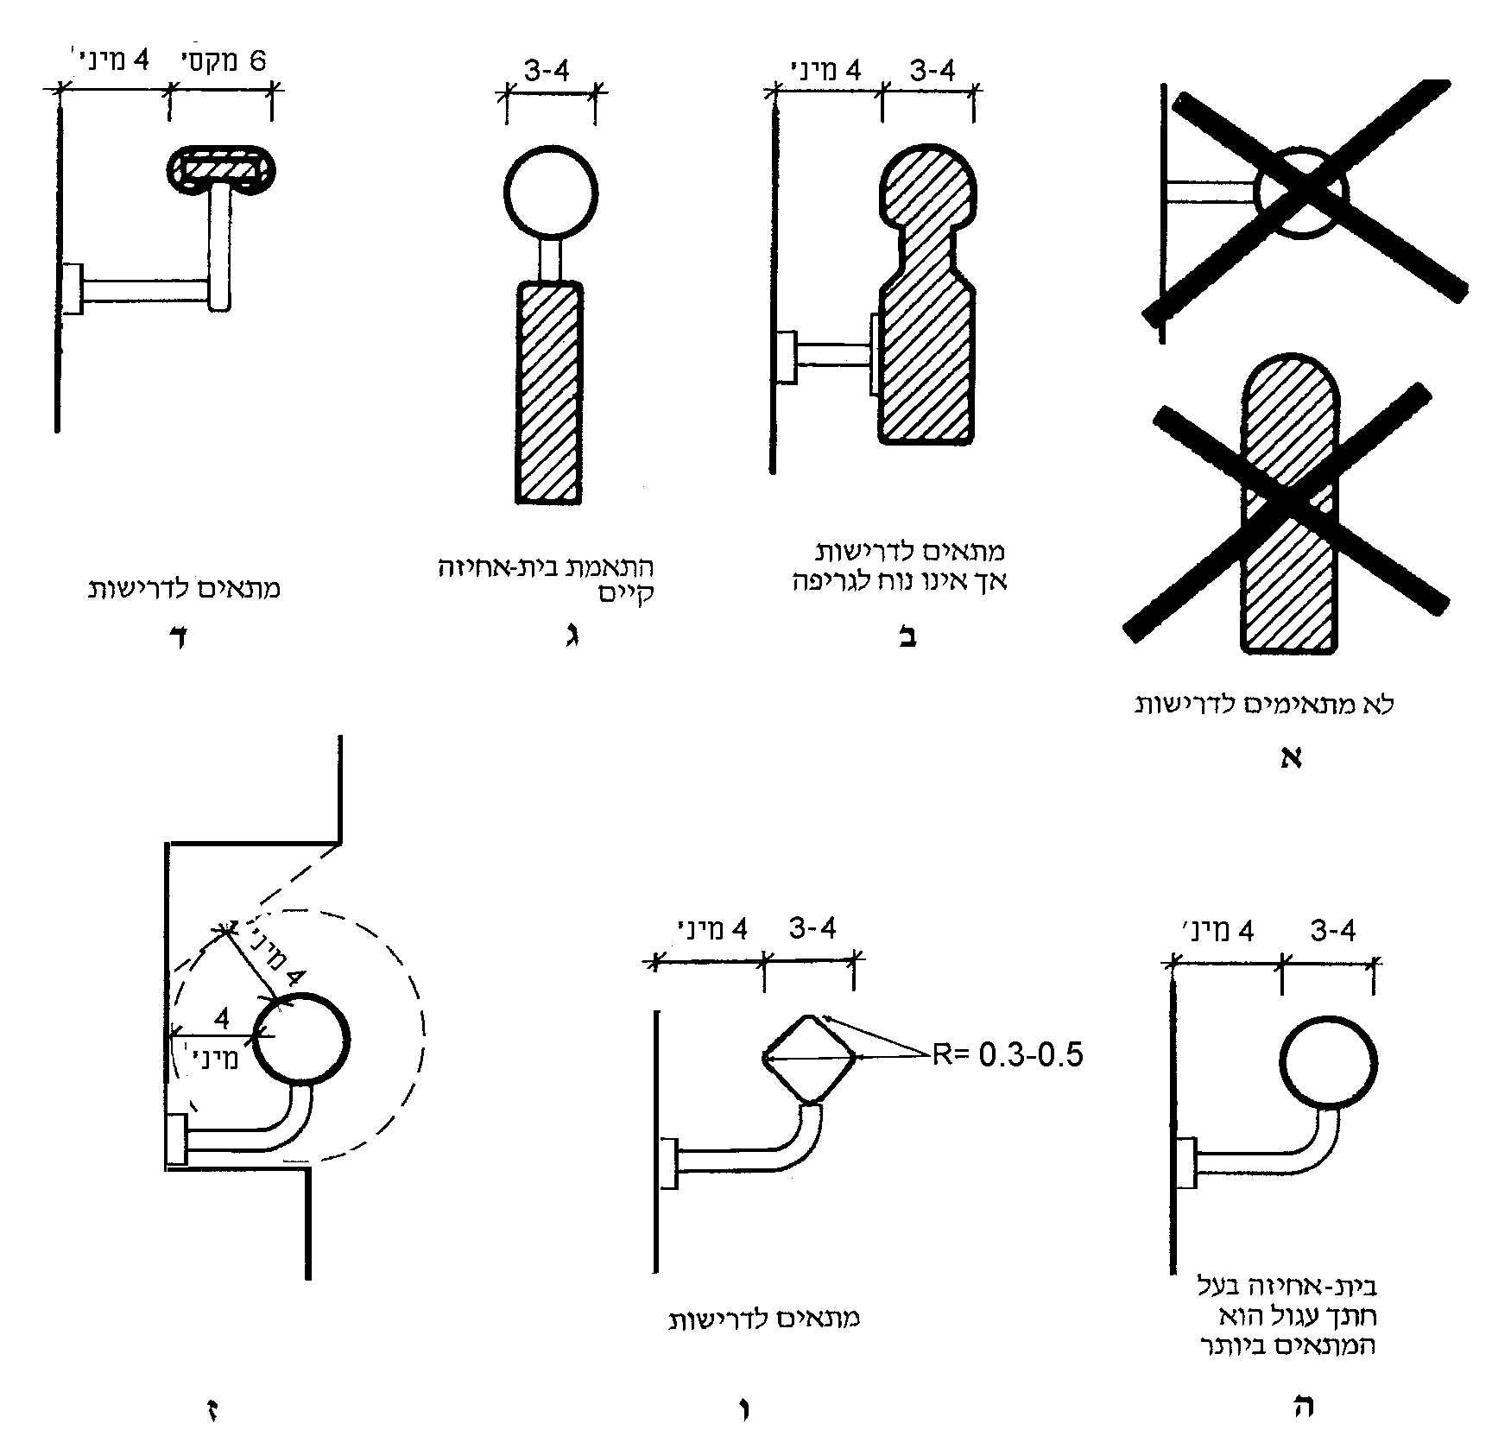

ציור 14 - דוגמות למבנה בית-אחיזה (המידות בסנטימטרים)

אזורי מחסה
אזורי מחסה המשמשים בשעת חירום להמתנה של אנשים עם מגבלות עד לחילוצם, יתאימו לדרישות שבתקנות התכנון והבנייה(2)(4).

מעליות
מספר המעליות הנגישות בבניין יתאים להוראות כל דין. דרך נגישה (סעיף 2.4) תוביל אל כל המעליות הנגישות ומהן אל החללים הנגישים בבניין. אם לא כל המעליות נגישות, המעלית הנגישה תשולט בסמל הנגישות הבין-לאומי כנדרש בתקן הישראלי ת"י 1918 חלק 4.
מעלית נגישה תעמוד בדרישות התקן הישראלי ת"י 2481 חלק 70 ובדרישות אלה:

משטח תפקוד
לפני דלת הכניסה למעלית יהיה משטח תפקוד (הגדרה 1.3.2).

תא המעלית
א. במעליות מטיפוס 3 (טיפוסי המעליות מפורטים בתקן הישראלי ת"י 2481 חלק 70) רוחב פתח דלת התא לא יהיה קטן מ90- ס"מ;
ב. במעליות שבמתקני ספורט, העשויות לשמש גם אנשים המתניידים בכיסאות גלגלים מיוחדים שמִפתח הגלגלים שלהם גדול במיוחד (לצורך פעילות כגון: כדורסל, טניס שולחן, סייף, אתלטיקה, מחול), רוחב פתח דלת תא המעלית יהיה 110 ס"מ לפחות;
ג. אם דלתות תא המעלית ניצבות זו לזו, מידות התא יהיו לפחות כאלה שיאפשרו סיבוב של אדם המתנייד בכיסא גלגלים, לפי הנדרש בתקן הישראלי ת"י 1918 חלק 1.

סימון הקומה
נוסף על הנדרש בסעיף הדן בשילוט מעליות שבתקן הישראלי ת"י 1918 חלק 4, יצוין בפתח של מעליות מספר הקומה, על גבי שלט מישושי לצד כל אחת משתי מזוזות הדלת בכל קומה שהמעלית עוצרת בה.
מידות הספרות, עיצובן, הגוון שלהן וגובה התקנתן יתאימו לנדרש בעניין זה בתקן הנזכר לעיל.

מדרגות נעות ומסועי לכת(6)
בכל מקום שמותקן בו מסוע לכת תהיה בצמוד גם דרך נגישה המתאימה לדרישות סעיף 2.4 והמובילה לאותו יעד. במקומות שמותקנים בהם מדרגות נעות או מסועים המשמשים לתנועה בין מפלסים בבניין, תותקן גם מעלית המשמשת את אותם המפלסים, ויוצב במקום נראה לעין שלט המכוון אליה.
השלט יעמוד בדרישות הרלוונטיות בתקן הישראלי ת"י 1918 חלק 4.
מדרגות נעות יתאימו לנדרש בתקנות התכנון והבנייה(2).
נוסף על כך, מדרגות נעות ומסועים יתאימו לדרישות אלה:
א. כיוון התנועה של מדרגות נעות ומסועים משופעים או אופקיים יסומן בבירור בקצה כל מהלך,
באמצעות שלט וסימון מישושי המתאימים לנדרש בתקן הישראלי ת"י 1918 חלק 4.
ב. בראש ובתחתית של מהלכי המדרגות הנעות והמסועים יהיו משטחי אזהרה המתאימים לדרישות
סעיף 2.6.7א.
ג. נוסף על כך, במדרגות נעות יתאימו אמצעי האזהרה גם לדרישות סעיף 2.6.7ב.
ד. במסוע אופקי הנמצא בתוואי דרך להולכי רגל יותקנו אמצעי הגנה לאורך המסוע, למניעת מעבר בין
המסוע לדרך.
ה. בתי-האחיזה יהיו בעלי גוון שונה מגון הרקע סביבם, באופן שיהיה אפשר להבחין בהם בקלות.

מעלונים
מעלונים (הגדרה 1.3.3) והתקנתם יתאימו לנדרש בתקנות התכנון והבנייה(2).
במקומות שבהם מותר לפי הוראות כל דין להתקין מעלון אנכי (הגדרה 1.3.4), יתאים המעלון לדרישות אלה:
א. המעלון יתאים לדרישות החלות על "מעלונים בבניינים שיש בהם גישה לציבור" בתקן הישראלי
ת"י 2252 חלק 1.
ב. מידות משטח ההרמה לא יהיו קטנות מהמפורט להלן: רוחב - 90 ס"מ, אורך - 140 ס"מ.
במקומות שאין אפשרות, מסיבות הנדסיות, להתקין מעלון במידות הנדרשות, אפשר שמידות
משטח ההרמה יהיו קטנות יותר, ובלבד שלא יהיו קטנות מ80- ס"מ רוחב × 125 ס"מ אורך.

ג. המעלון ימוקם כך שלא יהווה מכשול בדרך הנגישה (ראו בסעיף הדן במכשולים בדרך שבתקן
הישראלי ת"י 1918 חלק 1), והגישה אל החלל שמתחת למשטח ההרמה תהיה מוגנת. לפני פתח
המעלון ואחריו יישמר משטח תפקוד המתאים לדרישות סעיף 2.3.5.

שירותים נגישים

כללי
מספר תאי השירותים הנגישים המתאימים לשימושם של אנשים בעלי מגבלות, לרבות אנשים המתניידים בכיסא גלגלים, ומיקומם בבניין, יתאימו להוראות כל דין.
אפשר לשלב תאי שירותים נגישים במערכת הרגילה של תאי שירותים נפרדים לגברים ולנשים, או למקם בנפרד תא שירותים נגיש מעורב, לשימוש אנשים בעלי מגבלות בני שני המינים.
הערה:
תא שירותים מעורב קל יותר לזיהוי כתא נגיש, זמין יותר, מאפשר כניסה עם מלווה בן המין השני ודורש פחות שטח מאשר שני תאים נפרדים, אחד לכל מין.
מידות תא השירותים הנגיש ומיקום הקבועות (הגדרה 1.3.5) והאבזרים המותקנים בו יאפשרו כניסה ושימוש על ידי אדם בכיסא גלגלים, לרבות שימוש באופני מעבר שונים מכיסא הגלגלים אל האסלה ולהפך, באופן עצמאי או בעזרת מלווה. הקבועות והאבזרים יותקנו באופן יציב ובטוח (יש להביא בחשבון שאנשים בעלי מגבלות עשויים להישען עליהם). דוגמות לאופני המעבר השונים מפורטות להלן ובציור 15:
א. מעבר צידי בעזרת מאחזי היד, כשאחד הגלגלים האחוריים, או שניהם, צמודים לקיר האחורי (ציור 15א);
ב. מעבר אלכסוני בעזרת מאחזי היד ובאמצעות אחיזת האסלה, או באמצעות אחיזת האסלה בלבד (ציור 15ב);
ג. מעבר חזיתי בעזרת מאחזי היד, המאפשרים לחלק מהאנשים להסתובב תוך כדי מעבר לצורך ישיבה על האסלה, ולאחרים להחליק קדימה מכיסא הגלגלים לישיבה על האסלה עם הפנים אל הקיר האחורי (ציור 15ג);
הערה:
בטכניקת מעבר זו יכולה האסלה לשמש כמשתנה לאנשים המסוגלים לעמוד על רגליהם תוך שימוש במאחזי היד לעזרה.
ד. מעבר חזיתי תוך שימוש במאחזי היד, כאשר כיסא הגלגלים ניצב לאסלה (ציור 15ד).
הערה:
רצוי שטיפוסי תאי השירותים המותקנים בבניין יאפשרו אופני מעבר שונים לאסלה.

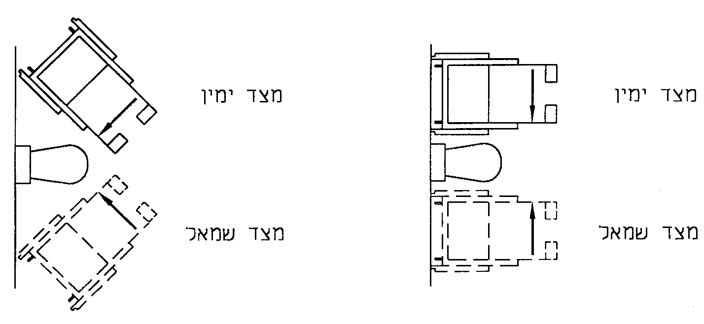
15 א - מעבר צידי

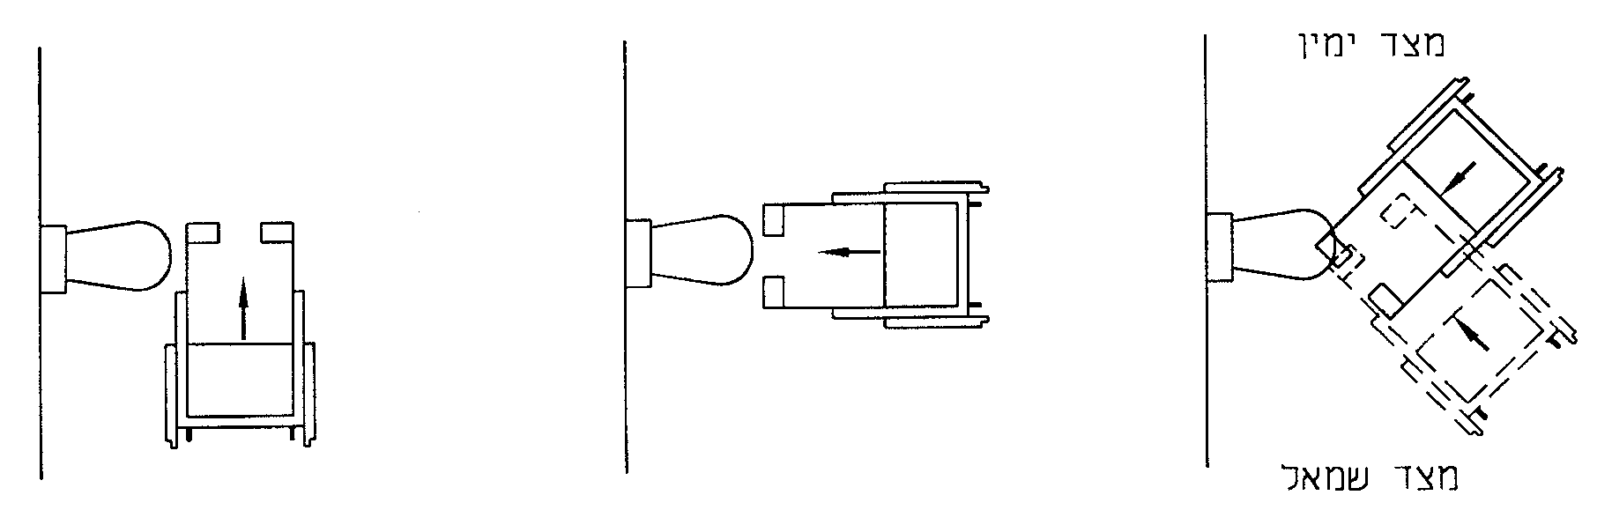

15ב - מעבר אלכסוני | 15ג - מעבר חזיתי | 15ד - מעבר חזיתי בניצב

ציור 15 - דוגמות לאופני מעבר מכיסא גלגלים לאסלה

גישה לשירותים נגישים
אל השירותים הנגישים תוביל דרך נגישה המתאימה לדרישות סעיף 2.4.
המרחק האופקי המרבי, שאדם בעל מגבלות צריך לעבור מכל מקום בקומה אל תא השירותים הנגיש הקרוב ביותר באותה קומה, לא יהיה גדול מ100- מ'. אם אין שירותים נגישים בקומה, המרחק האופקי המצטבר שיהיה עליו לעבור עד לתא השירותים הנגיש הקרוב ביותר בקומה אחרת, לא יהיה גדול מ40- מ'.
השילוט המכוון אל השירותים הנגישים והשילוט המזהה אותם יתאימו לנדרש בתקן הישראלי
ת"י 1918 חלק 4.

חלל כניסה לשירותים (חדר שירות)
אם יש חלל כניסה לפני תא השירותים הנגיש, הוא יעמוד בדרישות אלה:
א. לפני דלת הכניסה לחלל ואחריה יהיה משטח תפקוד, שמידותיו מתאימות לדרישות סעיף 2.3.5;

ב. מידות חלל הכניסה יאפשרו תמרון, סיבוב וגישה חופשית, הנדרשים לאדם בכיסא גלגלים כדי
להיכנס לתא השירותים הנגיש וכדי להשתמש בכיור ובאבזרים המותקנים בחלל הכניסה
והמיועדים לשימוש הציבור; מידות השטח החופשי הנדרש לסיבוב כיסא גלגלים יתאימו לנדרש
בתקן הישראלי ת"י 1918 חלק 1 בסעיף הדן בסיבוב;
ג. אם נדרש סף בפתח בין אזור רטוב לאזור יבש, יתאים הסף לנדרש בתקן הישראלי ת"י 1918
חלק 1 בסעיף הדן בהפרשי גבהים.

תא שירותים נגיש
בכל תא שירותים נגיש יותקנו קבועות ואבזרים אלה לפחות:
אסלה, כיור, מאחזי יד, מראה, מתקן לנייר טואלט, מתקן לסבון נוזלי, מתקן לייבוש ידיים או לניגובן, אשפתון, מתלה, משטח להנחת חפצים, וכן לחצן לקריאת חירום, אם נדרש.
הערה:
לחצן לקריאת חירום משמש לקריאה לעזרה במקרה שאדם בעל מגבלות נזקק לסיוע בעת שהותו בתא השירותים.
הקבועות והאבזרים יעמדו בדרישות המפורטות לגביהם בסעיפים 2.11.5 - 2.11.9, לפי העניין.
מידות תא השירותים יאפשרו תמרון חופשי של אדם בכיסא גלגלים בין המתקנים והאבזרים המותקנים בו, ואפשרות לנוכחות מלווה שיסייע במעבר אל האסלה וממנה (ראו דוגמות לאופני המעבר בסעיף 2.11.1). לתמרון חופשי של אדם בכיסא גלגלים בתא שירותים נדרש שטח חופשי לסיבוב שקוטרו 150 ס"מ, עד לגובה 68 ס"מ לפחות מפני הרצפה.

תא שירותים המאפשר מעבר לאסלה מצד אחד - תא עם אסלה פינתית (טיפוס 1)
תא עם אסלה פינתית לא יהיה קטן מ150- ס"מ × 200 ס"מ.
מיקום הקבועות והאבזרים בתא יהיה כמתואר בציור 16.
מידות התא ומיקום הקבועות והאבזרים יאפשרו שימוש בכיור גם תוך ישיבה על האסלה וסיוע
מלווה.
הערה:
בתא שירותים שבו האסלה נמצאת בסמוך לפינת התא (אסלה פינתית), המעבר הצידי מכיסא הגלגלים לאסלה מתאפשר רק מצד אחד של האסלה (ראו אופני המעבר לאסלה בסעיף 2.11.1). חלק מהאנשים המתניידים בכיסאות גלגלים אינם יכולים לעבור מכיסא הגלגלים לאסלה מכל צד, ואסלה המאפשרת מעבר רק מצד אחד עלולה להוות עבורם בעיה אם זהו הצד שבו יש להם מגבלה.

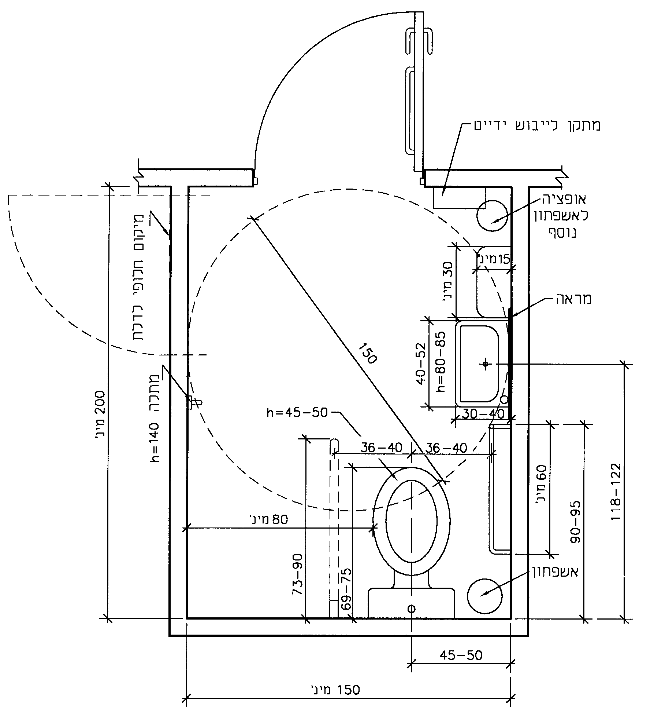

ציור 16 - תא שירותים עם אסלה פינתית (המידות בסנטימטרים)

תא שירותים המאפשר מעבר לאסלה משני צדדים - תא עם אסלה מרכזית (טיפוס 2)
תא עם אסלה מרכזית לא יהיה קטן מ240- ס"מ × 220 ס"מ.
מיקום הקבועות והאבזרים בתא יהיה כמתואר בציור 17 ויאפשר סיוע מלווה. משני צידי האסלה יישמר מעבר חופשי המתאים למפורט בסעיף 2.11.5א. כל מתקן או אבזר נוסף שיותקן בתא, יותקן בתנאי שיישמר השטח החופשי הנדרש לסיבוב, כמפורט בסעיף 2.11.4. על מתקנים מתקפלים (כגון יחידות החתלה(10) ) יחולו דרישות אלה גם כאשר הם במצבם הפתוח.
הערות:
א. בתא עם אסלה מרכזית אפשר לעבור מכיסא הגלגלים לאסלה משני צידיה, ואין חובה לאפשר להגיע
לכיור תוך ישיבה על האסלה.
ב. אפשר שמיקום האסלה בתא יהיה שונה מהמתואר בציור 17, ובלבד שיתאפשר לעבור מכיסא הגלגלים
לאסלה משני צידיה ומהחזית, ויתאפשר תמרון חופשי של אדם בכיסא גלגלים כמפורט לעיל.
לדוגמה: תא עם שתי אסלות פינתיות (ימנית ושמאלית). הרוחב המינימלי הנדרש עבור תא עם שתי אסלות פינתיות הוא 210 ס"מ לפחות.

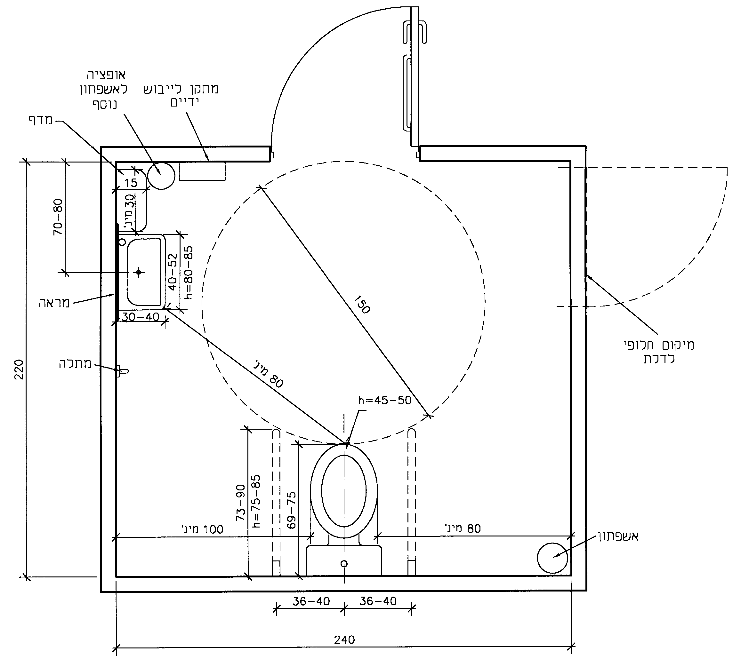
ציור 17 - תא שירותים עם אסלה מרכזית (המידות בסנטימטרים)

אסלה
האסלה ואופן התקנתה יתאימו לדרישות אלה:
א. לצד האסלה המשמש למעבר מכיסא הגלגלים לאסלה יישמר רוחב חופשי של 80 ס"מ לפחות (ראו ציורים 17-16); אולם בתא עם אסלה מרכזית יישמר, בצד שבו מותקן הכיור, רוחב חופשי של
100 ס"מ לפחות.
ב. בתא עם אסלה פינתית (סעיף 2.11.4.1), המרחק מציר האורך של האסלה לקיר הקרוב המקביל אליה לא יהיה קטן מ45- ס"מ ולא גדול מ50- ס"מ (ראו ציור 16).
ג. המרחק מהקצה הקדמי של האסלה עד לקיר שבגבה, בצד שנשמר בו רוחב חופשי המשמש למעבר מכיסא הגלגלים לאסלה, לא יהיה קטן מ-(3±72) ס"מ. מרחק זה לא יופרע על ידי צנרת או בליטות אחרות (ראו ציורים 17-16).
ד. גובה הקצה העליון של מושב האסלה יהיה 45 ס"מ - 50 ס"מ מפני הרצפה.
ה. מושב האסלה יהיה ממין מושב סגור, כהגדרתו בתקן הישראלי ת"י 1172; המושב יהיה עשוי
מחומר קשיח ויהיה ניתן לניקוי ולחיטוי בקלות; המושב יחובר לאסלה בחיבור יציב, שיבטיח את עמידותו בתנאי השימוש, באמצעות ברגים עשויים מתכת עמידה בשיתוך (קורוזיה), רצוי בורגי פלב"ם (פלדה בלתי מחלידה).
הערה:
יש להבטיח את היציבות והבטיחות של התקנת האסלה ושל חיבור המושב לאסלה, מכיוון שבעת מעבר
מכיסא גלגלים לאסלה מופעלים על האסלה, על המושב ועל החיבורים כוחות אופקיים ואנכיים חזקים.
ו. מכל ההדחה יהיה סמוי או גלוי, צמוד לאסלה או מוגבה; הדחת המים תהיה אלקטרונית או ידנית; אין להתקין מכל הדחה עם מנגנון הפעלה רגלית.
ז. אמצעי ההפעלה במכל הדחה עם מנגנון הפעלה ידני ימוקם מעל מרכז האסלה, או בצד הקרוב למקום המשמש למעבר מכיסא הגלגלים לאסלה; אמצעי ההפעלה יתאים לנדרש עבורו בתקן הישראלי ת"י 1918 חלק 1.

מאחזי יד

כללי
בתאי שירותים נגישים יותקנו מאחזי יד המתאימים לדרישות המפורטות להלן, וכמו כן לדרישות שבסעיפים 2.11.6.2 - 2.11.6.4.
צורת המאחז תהיה עגולה או אחרת, ובלבד שתהיה נוחה לתמיכה ולאחיזה ביד.
קוטר מאחז שצורתו עגולה יהיה 3 ס"מ - 4 ס"מ.
רוחב מאחז שצורתו אינה עגולה לא יהיה קטן מ3- ס"מ ולא יהיה גדול מ6- ס"מ. עוביו יאפשר לפיתה נוחה ופינותיו יהיו מעוגלות בקוטר 3 מ"מ לפחות.
כל המאחזים על חלקיהם השונים, לרבות רכיבי העיגון, יהיו עשויים מחומר קשיח ועמיד בשיתוך. גימור המאחז לא יגרום פציעה או נזק למשתמש.
המאחזים יסופקו עם תעודת בדיקה של מעבדה מאושרת(11) לעמידותם בעומסים הנדרשים בסעיפים 2.11.6.2 - 2.11.6.3, לפי העניין. מאחזים מתקפלים יעמדו גם בבדיקת התפעול המתוארת בסעיף 2.11.6.2. תעודת הבדיקה המאשרת את התאמת המאחזים לדרישות התקן תכלול את זיהוי דגם המוצר שנבדק ואת תמונתו. המאחזים הנבדקים יותקנו בהתאם להוראות סעיף 2.11.6.4.

מאחזי יד מתקפלים
אורך המאחז המתקפל יהיה 73 ס"מ - 90 ס"מ, ובלבד שקצהו הקדמי יגיע לפחות עד קדמת האסלה;
התנועה האופקית המקסימלית של קצהו החופשי של המאחז תוגבל ל5- מ"מ.
קיפול המאחז אל הקיר או מהקיר למצב השירות יתאפשר בפעולה אחת, ביד אחת ובכוח שאינו גדול מ30- ניוטון, כשהוא מופעל בקצה המאחז ובניצב לו. מאחז במצבו המקופל לא יבלוט יותר מ22- ס"מ מפני הקיר שבגב האסלה.
מאחז המתקפל אנכית יישאר במצבו האנכי, באמצעות אמצעי המהווה חלק מובנה(12) בו, שימנע את נפילתו החופשית למצב אופקי.
בודקים את תפעול המאחז המותקן ואת אופן תפקודו ועמידותו של החלק המובנה על ידי הפעלת 20,000 מחזורים של הרמה והורדה של המאחז, בקצב של 5 מחזורים לדקה לפחות. בתום הבדיקה יש לוודא, שהחלק המובנה מונע את נפילתו החופשית של המאחז למצב אופקי.
המאחזים המתקפלים, על חלקיהם השונים, יעמדו לאחר התקנתם בעומס אופקי של 590 ניוטון לפחות ובעומס אנכי של 981 ניוטון לפחות, בלי שייגרם להם נזק. לצורך בדיקת עמידות המאחזים בעומסים הנדרשים יופעלו הכוחות בקצה המאחזים, במקום המרוחק ביותר מנקודת העיגון שלהם, ולכל רוחב המאחז, למניעת הפעלת עומס נקודתי.
בתום הבדיקה, לאחר הסרת העומס, השקיעה השיורית לא תהיה גדולה מ0.5%- מאורך המאחז.
הערה:
אפשר להשתמש גם במאחזים מתקפלים ממינים אחרים (כגון: מאחזים המתקפלים הצידה), אם הם עומדים בכל דרישות התקן בבדיקות של מעבדה מאושרת(11).

מאחזי יד קבועים
מאחז קבוע יהיה מורכב מחלק אופקי ומחלק אנכי, כל אחד מהם באורך 60 ס"מ לפחות, היוצרים צורת  .
מסביב למאחז יהיה מרווח חופשי לגריפה, שהיקפו 4 ס"מ לפחות מפני המאחז.
מאחזים קבועים יעמדו בכוח שליפה אופקי של 295 ניוטון לפחות ובעומס אנכי של 981 ניוטון לפחות, בלי שייגרם להם נזק. לצורך בדיקת עמידות המאחזים בעומסים הנדרשים מפעילים את הכוחות במרכז המאחז, כך שהעומס יתפלג על פני משטח שרוחבו 7 ס"מ.

התקנת המאחזים
א. כללי
מאחזי היד יסופקו בלוויית הוראות התקנה ואמצעי העיגון המתאימים לקיר שהם מיועדים להיות מותקנים עליו.
מאחזי היד יותקנו כמפורט להלן ובהתאם להוראות היצרן. כל העיגונים לקיר ולרצפה יהיו בטיחותיים.
מרחק מרכז המאחזים מציר האורך של האסלה יהיה (2±38) ס"מ (ראו ציורים 17-16).
המאחזים יותקנו כך, שגובה הפנים העליונים של חלקם האופקי של המאחזים המותקנים באותו תא מפני הרצפה, יהיה זהה.

ב. התקנת מאחזי יד מתקפלים
מאחז המתקפל ממצב אופקי למצב אנכי יותקן בצד המשמש למעבר אל האסלה; בתא עם אסלה מרכזית יותקנו מאחזים מתקפלים משני צידי האסלה. מאחז מתקפל יעוגן אל הקיר שבגב האסלה, או יותקן בצמוד לו על גבי עמוד מתאים שיעוגן לרצפה. המרחק של המאחז המתקפל מציר האורך של האסלה יהיה זהה למרחק המאחז הקבוע מציר האורך של האסלה (ראו ציור 16). בתא עם אסלה מרכזית (טיפוס 2), מרחק שני המאחזים המתקפלים מציר האורך של האסלה יהיה זהה.
פניו העליונים של המאחז, כשהוא נמצא במצב שירות, יהיו בגובה 75 ס"מ - 85 ס"מ מפני הרצפה.
ג. התקנת מאחזי יד קבועים
מאחז יד קבוע יותקן בתא עם אסלה פינתית על גבי הקיר הקרוב לאסלה והמקביל לציר האורך שלה.
המאחז יותקן כך, שמקום המפגש בין חלקו האופקי לבין חלקו האנכי יהיה במרחק
90 ס"מ - 95 ס"מ מהקיר שבגב האסלה.

כיור

כיור בתא שירותים נגיש
בתוך תא השירותים יותקן כיור רחצה תלוי על הקיר (ללא רגל), שיאפשר גישה קרובה לאדם בכיסא גלגלים וחלל חופשי מתחת לכיור לברכיים ולכפות הרגליים בעת סיבוב כיסא הגלגלים(13) , כמפורט בסעיף הדן בחללים חופשיים לברכיים ולכפות רגליים שבתקן הישראלי ת"י 1918 חלק 1. הכיור יעמוד בדרישות אלה:
א. רוחב הכיור יהיה 30 ס"מ - 40 ס"מ. אורך הכיור יהיה 40 ס"מ - 52 ס"מ (ראו ציור 18א).
ב. בתא שירותים עם אסלה פינתית (סעיף 2.11.4.1) יותקן הכיור כך, שמרכזו יהיה במרחק
118 ס"מ - 122 ס"מ מהקיר שבגב האסלה, כדי שיתאפשר לאדם היושב על האסלה להגיע
לכיור ולברז ולהשתמש בהם (ראו ציור 16).
ג. בתא שירותים עם אסלה מרכזית (סעיף 2.11.4.2) יותקן הכיור כך, שמרכזו יהיה במרחק
(80-70) ס"מ מהקיר שמול האסלה, ובאופן שיבטיח שבין הכיור לאסלה יישמר מעבר חופשי שרוחבו 80 ס"מ לפחות (ראו ציור 17).
ד. הפנים העליונים של הכיור יהיו בגובה 80 ס"מ - 85 ס"מ מעל פני הרצפה.
ה. גובה הפנים התחתונים של הכיור והחלל שמתחת לכיור יתאימו למפורט בציור 18ב.
ו. ברז המים בכיור יהיה מסוג המאפשר הפעלתו ללא שימוש באצבעות הידיים; לברז המופעל
בלחיצה תידרש לחיצה קלה בלבד; אין להתקין ברז שהפעלתו באמצעות הרגל; הברז יצא משפת הכיור בצד הקרוב לאסלה או ממרכז הכיור; במקום שנדרשת בו לפי הוראות הל"ת(14) אספקת מים חמים, יהיה גם בתא השירותים הנגיש ברז למים חמים בכיור.
הערה:
ברזים נוחים לשימוש הם ברז מסוג ידית מנוף או ברז שהפעלתו אוטומטית.

כיור משולב במשטח
במקום שמותקנים בו כיורי רחצה מחוץ לתא השירותים, כיור אחד לפחות יתאים לדרישות אלה:
א. מתחת לכיור יהיה חלל ברכיים חופשי שרוחבו 75 ס"מ לפחות(13).
ב. אם מותקן בחזית הכיור "סינר", המרחק בין קצהו התחתון של הסינר לרצפה לא יהיה קטן
מ68- ס"מ (ראו ציור 18ב).
ג. קדמת הכיור לא תהיה מרוחקת יותר מ7- ס"מ מחזית המשטח שהוא מותקן בו (ראו ציור 18ג).
ד. ברז המים יתאים לנדרש בסעיף 2.11.7.1; המרחק של אמצעי ההפעלה של הברז מחזית
המשטח לא יהיה גדול מ45- ס"מ; המרחק של פיית הברז מחזית המשטח לא יהיה גדול
מ35- ס"מ.
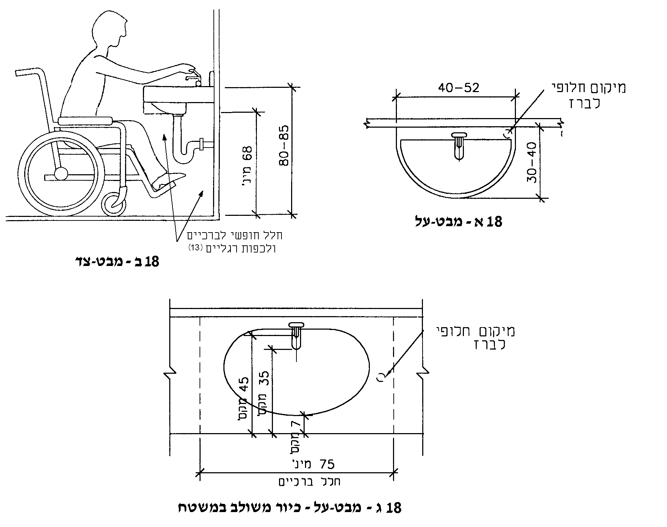
ציור 18 - כיור (המידות בסנטימטרים)

משתנות
אם מותקנות משתנות, תעמוד לפחות אחת מהן בדרישות אלה:
א. המשתנה תותקן כך, שגובה השפה העליונה הקדמית שלה לא יהיה גדול מ50- ס"מ מפני הרצפה.
ב. משני צידי המשתנה יותקנו מאחזי יד אנכיים קבועים, שאורכם 60 ס"מ לפחות ושהקצה התחתון
שלהם מותקן בגובה (2±70) ס"מ מפני הרצפה. המאחזים יותקנו כך שמרכזם יהיה במרחק
(2±32) ס"מ ממרכז המשתנה.
ג. שטח הרצפה שלפני המשתנה יהיה אופקי, ללא כל הגבהה.
ד. המשתנה תהיה ניתנת להבחנה על ידי אנשים כבדי ראייה, לדוגמה: באמצעות הבדלי גוון בין
המשתנה לקיר הרקע.

אבזרים
בתא שירותים נגיש יותקנו האבזרים המפורטים בסעיף 2.11.4. האבזרים יתאימו לדרישות אלה:
א. מיקום האבזרים יאפשר שימוש נוח בהם, ולא יפריע לתמרון כיסא הגלגלים בחלל התא ולמעבר מכיסא הגלגלים לאסלה.
ב. תפעול האבזרים יתאים לשימוש באמצעות יד אחת ולשימושם של אנשים בעלי חולשה בפעולות
הגפיים העליונות.
ג. המתקן לנייר טואלט יותקן בהישג יד לאדם היושב על האסלה, ובאופן שלא יפריע לשימוש במאחז היד ולתפקוד המשתמש בתא.
הערה:
כדי לאפשר גישה נוחה לנייר הטואלט בתא שירותים עם אסלה מרכזית, אפשר למקם את מתלה הנייר על גבי מאחז היד המתקפל.
ד. מעל לכיור תותקן מראה שרוחבה 45 ס"מ לפחות, כך שגובה הקצה העליון שלה מפני הרצפה לא
יהיה קטן מ175- ס"מ וגובה הקצה התחתון מפני הרצפה לא יהיה גדול מ90- ס"מ.
ה. בצמוד לכיור, בצד המרוחק מהאסלה, יהיה בגובה פני הכיור משטח או מדף המשמש להנחת
חפצים; קצותיו יהיו מעוגלים, אורכו יהיה 30 ס"מ לפחות ועומקו 15 ס"מ לפחות, ובכל מקרה הוא לא יבלוט מעבר לחזית הכיור (ראו ציורים 17-16).
ו. בסמוך לכיור יותקן מתקן לסבון נוזלי והפעלתו תתאים לדרישות המפורטות בסעיף ט.
ז. מתקן לייבוש הידיים או לניגובן יותקן כך, שתחתיתו תהיה בגובה 120 ס"מ - 130 ס"מ מפני הרצפה.
ח. בתא יותקן מתלה (וו) בגובה 140 ס"מ מפני הרצפה.
ט. אמצעי ההפעלה יעמדו בדרישות הסעיף הדן באמצעי הפעלה בתקן הישראלי ת"י 1918 חלק 1.
גובה התקנתם יהיה כנדרש שם, למעט במקרים שיש לגביהם דרישה אחרת בתקן זה (ת"י 1918
חלק 3.1).

דלתות לתאי שירותים נגישים
הדלתות לתאי שירותים נגישים יתאימו לנדרש בסעיפים 2.3.1, 2.3.4 ו2.3.5-, ונוסף על כך גם
לדרישות אלה:
א. אגף הדלת ייפתח החוצה.
ב. למרות האמור לעיל, תותר פתיחת דלת לתוך תא השירותים אם גודל התא יהיה כזה שיתאפשר
בתוכו סיבוב כיסא גלגלים מעבר לתחום פתיחת הדלת. (לסיבוב כיסא גלגלים בתא שירותים
נדרש שטח חופשי שקוטרו 150 ס"מ, עד לגובה 68 ס"מ לפחות מפני הרצפה).
ג. אם לא מתאפשרת פתיחת הדלת החוצה וגודל התא לא מאפשר פתיחה פנימה, כמפורט לעיל,
תותר התקנת דלת הזזה.
ד. מנגנון נעילת הדלת יאפשר פתיחת הדלת מבחוץ ללא מַפתֵח, באמצעים זמינים.
ה. אם לפני תא השירותים אין חלל כניסה ודלת תא השירותים פונה לחלל ציבורי, אפשר להתקין
מגיף דלת המתאים לדרישות סעיף 2.3.2, או אמצעי מתאים אחר שיבטיח סגירת הדלת מעצמה.
ו. יותקן אמצעי עזר לסגירת הדלת כמפורט בסעיף 2.3.7.2.

מתקן שתייה
הצבת מתקן שתייה בבניין תתאים למתואר בציור 19 ולדרישות אלה:
לפני אחת החזיתות של מתקן השתייה, הנגישה גם לאדם בכיסא גלגלים, יישמר שטח רצפה חופשי
לגישה חזיתית או צידית, לפי הצורך, המתאים לדרישות הסעיף הדן בעניין זה בתקן הישראלי ת"י 1918
חלק 1.
האמצעים להפעלת המתקן יתאימו לדרישות הסעיף הדן באמצעי הפעלה בתקן הנזכר לעיל.
אם המתקן הוא מסוג מזרקה, גובה יציאת זרם המים כלפי מעלה יהיה (5±80) ס"מ מעל פני הרצפה.
תתאפשר גישה למתקנים מסוג מזרקה לאנשים בכיסאות גלגלים גם בהתאם לדרישות הסעיף הדן בחלל
ברכיים וחלל כפות רגליים שבתקן הנזכר לעיל.
אם מסופקות כוסות חד-פעמיות, הן ימוקמו בגובה טווח ההגעה המשותף המפורט בתקן הנזכר לעיל.

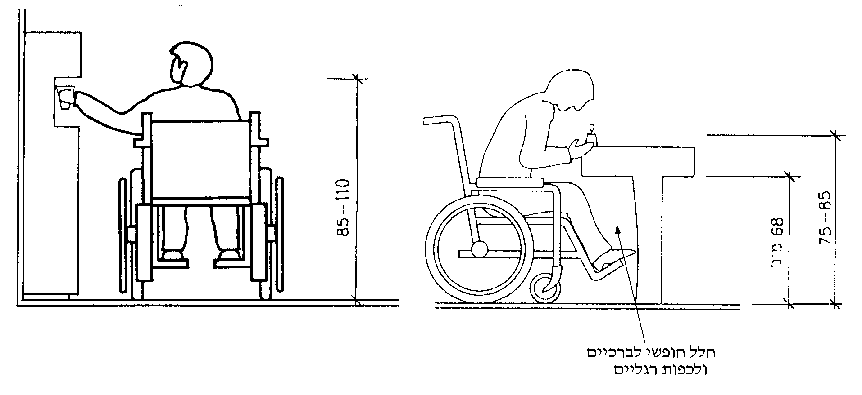

ציור 19 - דוגמות למתקני שתייה (המידות בסנטימטרים)

תאורה
תאורת חללים ורכיבים בבניינים תתאים למפורט בעניין זה בתקן הישראלי ת"י 1918 חלק 4.
התקנת גופי תאורה תיעשה כך, שהגופים המותקנים לא יהוו מכשול בדרך נגישה. גובה ההתקנה וכיוון
ההארה יבטיחו מניעת סינו וּר. גופי תאורה המותקנים במדרכים יותקנו כך, שלא יהוו מכשול ולא יגרמו
להחלקה.

חניות נגישות
מספר מקומות החניה הנגישים יתאים לנדרש בתקנות התכנון והבנייה(2). בשאר הדרישות יתאימו מקומות החניה הנגישים למפורט בעניין זה בתקן הישראלי ת"י 1918 חלק 2.

נספח א - דרישות מתוך הצעת הרוויזיה לפרק הדן בבטיחות אש
שבתקנות התכנון והבנייה(2)
(נורמטיבי)
בנספח זה מפורטות דרישות מתוך הצעת הרוויזיה לפרק הדן בבטיחות אש שבתקנות התכנון והבנייה(2).
דרישות אלה יהיו בתוקף עד לפרסום הנוסח המתוקן של התקנות. עם פרסומו יבוטל נספח זה.
א1-. דלתות
א1.1-. אופן מדידת רוחב וגובה של דלת
מדידת רוחב וגובה של פתח דלת תיעשה כמפורט להלן:
א. בדלת חד-אגפית - יימדד המרחק האופקי הקטן ביותר, הנמדד בין מישור אגף הדלת הפתוח לגמרי
(בפתיחה מרבית) ובין פאת מזוזת המלבן הבולטת ביותר כלפי האגף הפתוח.
ב. בדלת דו-אגפית או רב-אגפית - יימדד המרחק האופקי בין מישורי שני אגפי הדלת הסמוכים זה
לזה והפתוחים בזווית ישרה לפחות לקיר שבו היא נמצאת.
ג. בדלת הזזה חד-אגפית - יימדד המרחק האופקי בין הפאה הצדדית של אגף הדלת כאשר היא
פתוחה לגמרי ובין מזוזת המלבן שממול.
ד. בדלת הזזה דו-אגפית שאגפיה נפתחים משני כיוונים מנוגדים - יימדד המרחק האופקי בין הפאות
הצדדיות של שני אגפי הדלת, כאשר שניהם פתוחים לגמרי.
ה. למרות האמור לעיל, תותר בליטה מקומית של ידיות או צירים בעומק של עד 9 ס"מ ועד לגובה
מרבי של 100 ס"מ ממישור הרצפה.
ו. מעל גובה 198 ס"מ ממישור הרצפה יותרו בליטות ללא הגבלת רוחב.
א2-. מדרגות
א2.1-. רוחב מדרגות
רוחבן של מדרגות בבניין לא יהיה קטן מ1.10- מ'.
א2.2-. אופן מדידת רוחב המדרגות
מדידת רוחבן של מדרגות תיעשה בהתאם לתנאים אלה:
א. אם המדרגות תחומות בין שני קירות ומשני צידיהן מותקנים בתי-אחיזה, יימדד הרוחב בין מישורי הפנים המוגמרים של הקירות, ובתנאי שבית-האחיזה לא יבלוט יותר מ9- ס"מ ממישור הפנים המוגמרים; אם בליטת המסעד גדולה מ9- ס"מ, יימדד הרוחב מציר בית-האחיזה.
ב. אם בצידן האחד ניצב קיר ובצידן השני מעקה, יימדד הרוחב בין מישור הפנים המוגמרים של הקיר שעליו מותקן בית-האחיזה לבין ציר בית-האחיזה של המעקה, ובלבד שציר בית-האחיזה של המעקה לא יחרוג יותר מ7- ס"מ כלפי חוץ מקצה שטח המדרגות החופשי לדריכה, ושבית-האחיזה המותקן על הקיר לא יבלוט יותר מ9- ס"מ ממישור הפנים המוגמרים של הקיר; אם בליטת בית-האחיזה מפניו המוגמרים של הקיר גדולה מ9- ס"מ, יימדד רוחב המדרגות בין צידי שני בתי-האחיזה.
ג. אם מעקים ניצבים בשני צידי המדרגות, יימדד הרוחב בין הצירים של שני בתי-האחיזה של המעקים ובלבד שהצירים האמורים לא יחרגו יותר מ7- ס"מ כלפי חוץ, כאמור בפסקה (ב).
ד. אם ציר בית-אחיזה של מעקה חורג יותר מ7- ס"מ כלפי חוץ, כאמור בפסקה (ב), יימדד הרוחב בין מישור הפנים המוגמרים של הקיר ובין קצה שטח המדרגה החופשי לדריכה, או בין שני קצות שטח המדרגה החופשי לדריכה, לפי העניין.
א2.3-. משטח ביניים (משטח אופקי, "פודסט")
משטח אופקי בחדר מדרגות ובמהלך מדרגות יעמוד בדרישות אלה:
א. רוחב המעבר החופשי בכיוון התנועה במשטח אופקי שבחדר מדרגות ובמהלך מדרגות לא יהיה קטן מרוחבן המינימלי הנדרש של המדרגות.
ב. העומק של משטח אופקי בין שני מהלכי מדרגות הנמשכים בכיוון אחד לא יהיה קטן מ1.20- מ'.
הערה:
עומק המשטח האופקי הוא המרחק האופקי בין הקצוות הקרובים של שני שלחי המדרגות הגובלות עם
המשטח האופקי.
ג. לפני דלת הנפתחת אל מהלך מדרגות או חדר מדרגות, או ממנו, יהיה משטח אופקי משני צידי אגף הדלת; עומק המשטח האופקי בצד חדר המדרגות, הנמדד מפני הדלת ובניצב לה, לא יהיה קטן מהרוחב הנדרש של מדרגה.
ד. בעת פתיחת דלת לחדר מדרגות או למהלך מדרגות, רוחב המעבר החופשי במשטח האופקי לא יהיה קטן ממחצית הרוחב הנדרש של המדרגה. הדלת במצב פתוח לא תבלוט לחלל חדר המדרגות או למהלך המדרגות יותר מ18- ס"מ.
א3-. אזורי מחסה
א3.1-. אזור מחסה המשמש כחלק מדרך מוצא נגישה (להלן: אזור מחסה נגיש) יהיה אחד או יותר מאלה:
א. חלל חסום לעשן למשך 60 דקות לפחות, בבניין המוגן כולו על ידי מערכת כיבוי אש אוטומטית, והנמצא בקרבה של עד 10 מ' מחדר מדרגות המשמש מוצא בטוח;
ב. מבואת מעלית חסומה לעשן;
ג. חלל בחדר מדרגות מוגן המשמש מוצא בטוח, המאפשר שהייה במהלך המילוט;
ד. דירת מגורים;
ה. חדר סגור בקומה שכולה מוגנת על ידי מערכת כיבוי אש אוטומטית.
א3.2-. הגישה לאזור מחסה נגיש מהשטחים שהוא משרת תהיה באמצעות דרך מוצא נגישה.
א3.3-. מתוך אזור מחסה נגיש תהיה גישה אל חוץ הבניין ומשם לרחוב באמצעות פרוזדור, מוצא בטוח או מעלית.

רשימת מונחים
אף מדרגה(*) | - | nosing
דלת מטוטלת | - | swing door
דלת מסתובבת | - | revolving door
דלת סובבת | - | hinged door
ידית מנוף(*) | - | lever handle
כפתור (ידית כפתור) | - | knob
מגיף דלת | - | door closer
מדרגות פרסה(*) | - | switchback stairs
מזוזה | - | door jamb
מסוע לכת | - | moving walkway
מעצור צלב סובב | - | turnstile
מצב רגיל-פתוח(*) | - | normally open

( 1) נמצא בהכנה בעת פרסום תקן זה.
( 2) תקנות התכנון והבנייה (בקשה להיתר, תנאיו ואגרות) התש"ל1970- על עדכוניהן.
( 3) בניינים ייעודיים המשרתים בעיקר אנשים בעלי מגבלות, כגון: מבנים המיועדים לקשישים, בתי חולים, מוסדות חינוך לאנשים בעלי מגבלות, מתקני נופש לאנשים בעלי מגבלות - יתוכננו, נוסף על דרישות תקן זה, על פי הצרכים המיוחדים לאוכלוסיית היעד ובהתייעצות עם מומחים.
( 4) תקנות התכנון והבנייה נמצאות ברוויזיה בעת פרסום תקן זה. עד לפרסום הנוסח המתוקן של התקנות תקפות הדרישות הרלוונטיות שבנספח א לתקן זה.
( 5) שיעור השיפוע נקבע על ידי היחס בין גובה השיפוע לבין ההיטל האופקי שלו, מבוטא באחוזים.
( 6) ראו רשימת מונחים בסוף התקן.
( 7) מזוזת הדלת מכונה בפי הציבור בטעות "משקוף".
( 8) במקומות המיועדים לפעילויות ספורט, שמידות הדלתות בהם מתאימות לדרישות סעיף 2.3.4, מידות משטח התפקוד יהיו [150×(D120+)] ס"מ לפחות.
( 9) אם ההפסקה ברציפות בית-האחיזה אינה גדולה מ10- ס"מ, בית-האחיזה ייחשב רציף.
( 10) על יחידות החתלה לשימוש ציבורי חל התקן הישראלי ת"י 5115 חלק 3.
( 11) מעבדה מאושרת - מכון התקנים הישראלי או מי שאושר על ידי הממונה על התקינה, על פי סעיף 12(א) של חוק התקנים התשי"ג1953-, לבדוק את התאמת המאחזים לתקן ולתת תעודת בדיקה על כך.
( 12) חלק מובנה - חלק אינטגרלי ממאחז היד, שאין אפשרות להפרידו בנקל ממאחז היד ("built in").
( 13) סיפון המותקן במרחק שאינו קטן מ25- ס"מ מקדמת הכיור או מקדמת משטח הכיור, לפי העניין, אינו מהווה מכשול בתחום חלל הברכיים שמתחת לכיור.
( 14) הל"ת - הוראות למתקני תברואה התש"ל1970-, על עדכוניהן.
( *) המונחים המסומנים בכוכבית מקובלים בלשון בעלי המקצוע ואינם מופיעים במילוני האקדמיה ללשון העברית.

